ESCUELA SUPERIOR POLITÉCNICA DEL LITORAL
FACULTAD DE INGENIERIA ELÉCTRICA

“DISEÑO E IMPLEMENTACIÓN PILOTO DE DOS PROGRAMAS DE RECUPERACIÓN DE PÉRDIDAS COMERCIALES DE ENERGÍA EN EMELMANABÍ”

INFORME DE TRABAJO PROFESIONAL

Previo a la obtención del título de:
INGENIERO EN ELECTRICIDAD ESPECIALIZACIÓN POTENCIA

Presentada por
EDIGSON ELOI GARIBALDI ZAMBRANO CEVALLOS

GUAYAQUIL – ECUADOR
2011

DEDICATORIA

A dios, por ser el guía a lo largo de mi vida.
A mis Padres, por ser los artífices con su ejemplo dedicación y apoyo de los logros alcanzados.
A mis Hermanos por brindarme su apoyo permanente.
A mi Esposa e Hijos por su permanente aliento.
A la Institución en su conjunto, por las enseñanzas recibidas y potenciar en mi los valores que la rigen.

Edigson Zambrano Cevallos.

AGRADECIMIENTO

A Dios, por ayudarme a culminar esta etapa y acompañarme siempre.
A mis Padres, que con orgullo y sacrificio me apoyaron siempre.
A mis Hermanos, que me alentaron día a día.
A mi Esposa e Hijos, por su paciencia y apoyo.
Al Ing. Jorge Flores Macías, Director del presente trabajo, por el apoyo y asesoramiento para la culminación del mismo.

Edigson Zambrano Cevallos.

TRIBUNAL DE SUSTENTACIÓN

ING. JORGE ARAGUNDI RODRIGUES
PRESIDENTE SUBDECANO FIEC

ING. JORGE GUILLERMO FLORES MACIAS
DIRECTOR DEL TRABAJO

ING. CRISTOBAL MERA GENCON
VOCAL PRINCIPAL

DECLARACIÓN EXPRESA

La responsabilidad del contenido e ideas de este proyecto corresponde exclusivamente al autor; y el patrimonio intelectual del mismo a la ¨Escuela Superior Politécnica del Litoral¨ (Reglamento de Exámenes y Títulos Profesionales de la ESPOL).

EDIGSON ELOI GARIBALDI ZAMBRANO CEVALLOS

RESUMEN:
Este informe, analiza uno de los principales problemas que afronta la mayoría de las Empresas Eléctricas del País, cual es, las pérdidas de energía, lo que incide directamente en la operatividad de las mismas.
Históricamente el Sistema Eléctrico Regional Manabí (EMELMANABI), hoy Corporación Nacional de Electricidad Regional Manabí S.A. (CNEL - MANABI S.A.), registra elevados niveles de pérdidas de energía, las que no pueden erradicarse en su totalidad ni corregírselas de un momento a otro, por las elevadas inversiones que ello representa; se ha determinado que en los niveles de pérdida de energía, la componente debida a pérdida de origen comercial es mayor que la componente debida a pérdida de origen técnico. En consideración que las pérdidas de origen comercial, su corrección es más fácil, rápida y económica en comparación con las de origen técnico, la Dirección Comercial, plantea planes con objetivos, firmes y concretos para la corrección de las pérdidas de origen comercial, a corto, mediano y largo plazo, los que se desarrollan según se den las posibilidades.
Este informe registra la implementación de programas de recuperación de pérdidas comerciales de energía dirigidos a normalizar situaciones establecidas en segmentos de la clientela masiva, aplicando para ello la optimización de recursos existentes así como la focalización de recursos a obtener. Es de resaltar que estos programas se elaboraron en el año 2006 y se ejecutaron en los años 2006 y 2007.

INDICE GENERAL
PG
CAPITULO 1
DESCRIPCIÓN DE EMELMANABÍ S.A. | 1
1.1 Objeto social de la Empresa | 1
1.2 Mercado en cual participa | 1
1.3 Descripción Técnica | 2
1.4 Descripción Comercial | 3
- Pérdidas de Energía | 4
1.6 Marco Legal | 5
1.7 Criterios para la aplicación del marco legal en el hurto | 6
CAPITULO 2
ANTECEDENTES GENERALES SOBRE EL HURTO DE ENERGÍA | 8
2.1 Causas de las pérdidas Comerciales | 9
2.2 Sectorización y Formas de Hurto | 10
2.3 Medidas contra el Hurto | 12
2.4 Evolución del porcentaje de pérdidas | 14
CAPITULO 3
PROGRAMAS DE RECUPERACIÓN DE ENERGÍA IMPLEMENTADOS EN LA CLIENTELA MASIVA | 15
3.1 Introducción | 15
3.2 Programas propuestos y desarrollados | 18
3.3 Normalización de clientes con clave de medidor dañado | 18
3.3.1 Resultados Obtenidos | 32
3.3.2 Análisis de Resultados | 34
3.4 Normalización de Abonados Residenciales y Comerciales clase media-alta | 36
3.4.1 Resultados Obtenidos | 50
3.4.2 Análisis de Resultados | 52
CONCLUSIONES Y RECOMENDACIONES
ANEXOS
BIBLIOGRAFÍA

INDICE DE ANEXOS
ANEXO Nº 1 | ORGANIGRAMA GENERAL DE LA EMPRESA
ANEXO Nº 2 | SISTEMA ELÉCTRICO DE SUBTRANSMISIÓN DE MANABÍ
ANEXO Nº 3 | CUADRO DE UBICACIÓN DE SUBESTACIONES Y ALIMENTADORES
ANEXO Nº 4 | DISTRIBUCIÓN GEOGRÁFICA DE OFICINAS EN LA ZONA DE CONCESIÓN
ANEXO Nº 5 | NÚMERO DE CLIENTES EN AGENCIAS Y SUBAGENCIAS
ANEXO Nº 6 | DATOS ESTADÍSTICOS COMERCIALES
ANEXO Nº 7 | PÉRDIDAS DE ENERGÍA
ANEXO Nº 8 | PROYECTO N° 1 CÁLCULO RELACIÓN COSTO BENEFICIO
ANEXO Nº 9 | PROYECTO N° 3 CÁLCULO COSTO BENEFICIO
ANEXO Nº 10 | FORMULARIO DE INSPECCIONES
ANEXO Nº 11 | FOTOS DE MANIPULACIONES

INDICE DE GRÁFICOS

GRÁFICO # 1 | EVOLUCIÓN DE LAS PÉRDIDAS DE ENERGÍA. PERIODO 1982 - 2006 | 14
GRÁFICO # 2 | EVOLUCIÓN DE LAS PÉRDIDAS DE ENERGÍA DE CNEL-MANABI. PERIODO 1999-2008 | 17
GRÁFICO # 3 | ANÁLISIS DE RESULTADO | 34
PG

INDICE DE CUADROS
PG
CUADRO # 1 | DATOS ESTADISTICOS CNEL-MANABI (EX EMELMANABI) PERIODO 2001-2009 | 3
CUADRO # 2 | DESGLOSE DE CLIENTES A AGOSTO DEL 2009 | 4
CUADRO # 3 | PÉRDIDAS DE ENERGÍA | 4
CUADRO # 4 | COSTO ECONÓMICO DE PÉRDIDAS DE ENERGÍA | 5
CUADRO # 5 | PERDIDAS DE ENERGÍA AÑO 2006 | 9
CUADRO # 6 | MODALIDAD DE HURTO Y/O AFECTACIÓN | 12
CUADRO # 7 | PÉRDIDAS DE ENERGÍA A PARTIR DEL AÑO 2006 | 17
CUADRO # 8 | RESUTADOS OBTENIDOS EN EL PROYECTO 1 | 33
CUADRO # 9 | VALORES PARA DETERMINAR EL % DE PÉRDIDAS DE ENERGÍA REDUCIDA | 34
CUADRO # 10 | RESULTADOS OBTENIDOS | 35
CUADRO # 11 | RESUMEN EN AGENCIAS | 51
CUADRO # 12 | RESUMEN GENERAL DEL PLAN | 51
CUADRO # 13 | VALORES PARA DETERMINAR EL % DE PÉRDIDAS DE ENERGÍA REDUCIDO | 52
CUADRO # 14 | RESULTADOS OBTENIDOS | 53

INTRODUCCIÓN
El Estado, con el objeto de optimizar la gestión empresarial de las empresas eléctricas, y en cumplimiento del Mandato Constituyente 15; instrumenta la disolución por fusión de diez empresas eléctricas a inicios del año 2009, por lo cual estas Empresas Eléctricas cambian su denominación que en el caso de Manabí, toma la denominación de CNEL - MANABI S.A., para efectos del presente Informe de Trabajo Profesional llamaremos a la empresa como CNEL – MANABI S.A. (ex EMELMANABI), debido a que la información registrada corresponde a las dos épocas;
La Empresa Eléctrica regional CNEL - MANABI S.A. (ex EMELMANABI), se encarga de distribuir y vender energía eléctrica a cerca de un cuarto de millón de clientes, en la provincia de Manabí.

Las pérdidas de energía, son desde mucho tiempo atrás uno de los principales problemas que enfrenta la Empresa, resultando su porcentaje en el año 2008, en el 40,66%, de los que el 15,60% corresponde a pérdidas técnicas y el 25,06%, corresponde a las pérdidas comerciales.

Las pérdidas comerciales se producen por lo general en el subsistema de baja tensión principalmente en el sector residencial habiéndose masificado en los sectores más pobres de la población.

Para combatir el hurto, la empresa ha adoptado múltiples medidas, las cuales han sido implementadas por la Superintendencia Comercial, la que se ha especializado altamente y que depende directamente de la Dirección Comercial.

El objetivo de este trabajo consiste en presentar cómo se implementaron los proyectos # 1 y 3, de recuperación de pérdidas comerciales de energía en la Empresa Eléctrica Regional Manabí S.A., y cuáles fueron los resultados obtenidos en dicha implementación. El suscrito participó en la propuesta, implementación y análisis de resultados de dichos proyectos mientras trabajó en Emelmanabi.

Los proyectos presentados, fueron concebidos para normalizar servicios en segmentos de la clientela masiva debido a situaciones preestablecidas y retomar el control de la clientela así:

Proyecto # 1

La ejecución del proyecto de normalización de clientes con clave de medidor dañado, permitió normalizar con la instalación del correspondiente medidor, acometida, etc.; el servicio a un segmento de los 30000, clientes que en el año 2006, ante la falta de medidores de energía, se les facturaba un consumo fijo.

Proyecto # 3

Desde mediados del año 2002, no se contó con programas masivos de control de la clientela; el proyecto de normalización de abonados residenciales y comerciales clase media-alta, permite en el año 2007, retomar el control de la clientela.

CAPITULO 1
DESCRIPCIÓN DE EMELMANABÍ S.A.

  - OBJETO SOCIAL DE LA EMPRESA

La CNEL- MANABÍ S.A. (ex EMELMANABI), es una sociedad anónima formada con recursos públicos, cuyo mayor accionista es el Estado a través del Fondo de Solidaridad y en un porcentaje menor, organismos regionales como el Consejo Provincial de Manabí, y la mayoría de las municipalidades.

El Objeto Social de la Empresa, es ¨explotar la distribución y venta de energía eléctrica dentro de su área de concesión con la mayor calidad de servicio, sujeta a la legislación vigente”.

  - MERCADO EN EL QUE PARTICIPA

El mercado de la CNEL - MANABI S.A. (ex EMELMANABI), está constituido aproximadamente por 230.000 clientes, y sirve a una población superior al millón trescientos mil habitantes, que se encuentran dentro de su zona de concesión. Dicha zona corresponde a la Provincia de Manabí y abarca una superficie del orden de los 18.800 Km2. En el Anexo # 1, se registra el organigrama general de la compañía.
Para la operación tanto técnica, comercial y administrativa, la Empresa, dentro de su zona de concesión tiene instaladas treinta oficinas, tanto en las cabeceras cantonales como en las principales parroquias rurales denominadas agencias o subagencias respectivamente; por razones de distancia y costos los Cantones El Carmen y Pichincha, están servidos por las Empresas Eléctricas de Santo Domingo y Emelgur respectivamente.

La planta total de la Empresa, alcanza aproximadamente a 750 empleados, de los cuales 70 corresponden a la Superintendencia Comercial, encargada del control de pérdidas comerciales; es interesante destacar que dicha Superintendencia, además subcontrata algunas de las actividades que realiza.

  - DESCRIPCIÓN TÉCNICA

CNEL - MANABI S.A. (ex EMELMANABI), tiene una capacidad instalada de 240 MVA., y están en etapa de construcción líneas de transmisión y dos Subestaciones por 230 MVA., del sistema nacional interconectado y la repotenciación de varias subestaciones lo que mejorará la distribución de energía eléctrica y reducirá la componente debido a pérdida de origen técnico en la Provincia. Actualmente la Empresa, se dedica exclusivamente a la distribución de electricidad, en consecuencia, compra energía y potencia en el mercado eléctrico mayorista (MEM), que proporciona el suministro directamente a su sistema eléctrico. El sistema eléctrico de subtransmisión de Manabí, la ubicación de subestaciones con sus alimentadores, consta en los Anexos dos y tres respectivamente en el cuadro # 1, se registran los principales datos técnicos estadísticos.

CUADRO # 1
DATOS ESTADÍSTICOS CNEL - MANABÍ (ex - EMELMANABÍ) PERÍODO 2001-2009
DESCRIPCIÓN |  | AÑO
 |  | 2001 | 2002 | 2003 | 2004 | 2005 | 2006 | 2007 | 2008 | 2009
Demanda Máxima Anual | MW | 129,9 | 141,2 | 155,8 | 165,1 | 169,0 | 185,6 | 191,6 | 200,5 | 218,4
Tasa de Crecimiento Demanda | % | 2,1% | 8,7% | 10,3% | 6,0% | 2,4% | 9,8% | 3,2% | 4,7% | 8,9%
Factor de Carga | % | 61,3% | 60,1% | 59,3% | 60,3% | 61,8% | 61,4% | 64,1% | 65,3% | 69,0%
Nota.- Año 2009 proyectado

  - DESCRIPCIÓN COMERCIAL

Debido a la extensión de su zona de concesión, la cantidad y dispersión de sus clientes, la operación comercial se realiza a través de las treinta oficinas, ubicadas en las cabeceras cantonales y parroquiales, denominadas Agencias y Subagencias; para la creación de éstas últimas se toma en cuenta, el número de clientes y su ubicación geográfica. En los Anexos cuatro, cinco y seis se presenta la ubicación geográfica, el número de clientes de las agencias y subagencias, en la zona de concesión, así como los principales datos estadísticos comerciales respectivamente.

En el cuadro # 2, se muestra un desglose del número de clientes y el consumo por tipo de tarifa, en este desglose se aprecia que el sector residencial es el de mayor magnitud en cuanto a la cantidad de clientes y consumo facturado, en cambio el sector Industrial es el de mayor consumo facturado relativo.

CUADRO # 2
DESGLOSE DE CLIENTES A AGOSTO DEL 2009

TARIFA | N° CLIENTE | % CLIENTE | COMSUMO KWH | % CONSUMO
RESIDENCIAL | 211407 | 92,995 | 25400374 | 36,20
COMERCIAL | 13648 | 6,004 | 11373046 | 16,21
ESTACIÓN BOMBEO | 159 | 0,070 | 3071887 | 4,38
INDUSTRIAL | 175 | 0,077 | 7939755 | 11,32
ASISTENCIA SOCIAL | 1322 | 0,582 | 1947478 | 2,78
OFICIAL | 509 | 0,224 | 2064456 | 2,94
ALTA TENSIÓN | 6 | 0,003 | 9248727 | 13,18
OTROS | 105 | 0,046 | 163835 | 0,23
ALUMBRADO PÚBLICO |  |  | 8956080 | 12,76
TOTAL | 227331 | 100,000 | 70165638 | 100,00

1.5 PÉRDIDAS DE ENERGÍA

Los porcentajes de pérdidas de energía y su costo económico se muestran en los cuadros 3 y 4.

CUADRO # 3
PÉRDIDAS DE ENERGÍA

Año | Energía Disponible Sistema | Energía entregada a Terceros | Energía Facturada | Pérdidas en el Sistema Manabí
 |  |  |  | Totales |  | Técnicas | Comerciales
 | MWH |  |  | MWH | % | % | %
2008 | 1.175.568,57 | 28.407,69 | 669.163,95 | 477.996,93 | 40,66% | 15,60% | 25,06%
2009 | 832.256,88 | 1.648,52 | 503.519,74 | 327.088,62 | 39,00% | 16,00% | 23,00%
Nota: Valores de Energía disponible a Agt. /2009.

CUADRO # 4
COSTO ECONÓMICO DE PÉRDIDAS DE ENERGÍA

Año | Valor de Pérdidas
 | Totales | Técnicas | Comerciales
 | US$ | US$ | US$
2008 | 47.440.033,65 | 18.178.766,36 | 29.261.267,29
2009 | 28.517.819,49 | 11.545.698,18 | 16.972.121,31
Nota: Valores a Agt. /2009.

1.6 MARCO LEGAL

CNEL- MANABI S.A. (ex EMELMANABI), es una empresa que está sujeta a las mismas normas que rigen a todas las sociedades anónimas del País, sin ningún tipo de condición especial.

Del punto de vista de los impuestos, tributa como cualquier otra empresa es decir, no está afecta a ninguna exención tributaria, las tarifas de suministro de energía y potencia están reguladas por el Estado.

Es importante destacar que la Empresa, está obligada a otorgar suministro de electricidad a quien lo solicite, dentro de su zona de concesión, bajo las condiciones reglamentarias generales.

En lo que dice relación al hurto de energía, se cuenta con los siguientes aspectos legales:
- La legislación Ecuatoriana tipifica el hurto de energía como delito
- Ley de Régimen del sector eléctrico, establece en el caso del hurto de energía, multa equivalente al 300%, del valor de la refacturación del último mes de consumo anterior a la determinación del ilícito, la refacturación resultante hasta por el período de doce meses y las indemnizaciones que consten en el contrato de suministro.
- Reglamento de Sanción y Contravenciones de EMELMANABI.
- Reglamento de contrato de concesión de servicio

1.7 CRITERIOS PARA LA APLICACIÓN DEL MARCO LEGAL EN EL HURTO

En la práctica no es posible aplicar la legislación en todo su rigor por cuanto el problema del hurto se ha masificando, abarcando un gran número de usuarios y concentrándose principalmente en los clientes residenciales.

En este punto, debemos resaltar que en el problema del hurto interactúan una serie de variables exógenas a la empresa, como por ejemplo:
Niveles de precio, condiciones económicas, recursos del poder judicial, vulnerabilidad de las instalaciones al hurto, organización de los pobladores, condiciones políticas, etc.

Lo anterior ha obligado dentro de la empresa, a adoptar distintos criterios para la aplicación de las acciones legales, atendiendo básicamente a la condición socioeconómica de la población; en el presente trabajo no consideramos oportuno presentar una descripción detallada de los distintos criterios utilizados.

En su defecto podemos señalar en términos muy simplificados que se separa a los usuarios que hurtan en dos grupos. El primer grupo corresponde a aquellos clientes con capacidad para pagar su consumo normal de electricidad entre los cuales se diferencian los Industriales, Comerciales y Residenciales. El segundo grupo corresponde a los usuarios cuyos ingresos podría ser calificado como insuficiente para pagar su consumo normal de electricidad.

En el primer grupo se pone énfasis en las medidas de carácter punitivo (notificaciones, multas, reliquidación del consumo, etc.) y técnicas (cambio, reubicación de medidores, sellos especiales, etc.).

En el segundo grupo se combinan medidas de carácter punitivo más leves (multas, retiro de enganches clandestinos), dando mayor énfasis a medidas técnicas y de carácter comercial.

CAPITULO 2
ANTECEDENTES GENERALES SOBRE EL HURTO DE ENERGÍA

Las pérdidas de energía, a través del tiempo, ha sido uno de los principales problemas de CNEL MANABI S.A. (ex EMELMANABI); una de las principales causas que incide en su crecimiento es la falta de decisión de los principales niveles Jerárquicos de la empresa y de su accionista mayoritario en impulsar y financiar los planes propuestos.

En el año 2001, con la contratación de un número importante de personal técnico, se implementaron varios programas de control para la recuperación de las pérdidas comerciales de energía lográndose el control y la reducción de las mismas. Debido a decisiones administrativas a mediados del año 2002, se suspendió al personal contratado que laboraba en estos programas, por lo que las acciones de control se continuaron desarrollando con el limitado personal de planta; lo anterior provocó que se pierda el control sobre la clientela y se inicia un crecimiento sostenido de los niveles de las pérdidas de energía.

Los porcentajes de pérdidas de energía registrados hasta el año 2006, a nivel del País, llaman la atención del Fondo Solidaridad, principal accionista de las Empresas Eléctricas, decidiendo para el año 2007, financiar los planes de recuperación de las pérdidas comerciales de energía, que presenten las empresas eléctricas.

La Empresa, debido a los niveles de pérdidas de energía registrados en el año 2006 y a los planes de recuperación propuestos fue considerada en este financiamiento.

Los niveles de pérdidas de energía registrados en el año 2006, se detallan en el cuadro # 5.

CUADRO # 5
PÉRDIDAS DE ENERGÍA AÑO 2006

Año | Energía Disponible Sistema | Energía entregada a Terceros | Energía Facturada | Pérdidas en el Sistema Manabí
 |  |  |  | Totales |  | Técnicas | Comerciales
 | MWH |  |  | MWH | % | % | %
2.006 | 998.552 | 1.236 | 576.969 | 420347,30 | 42,10 | 13,73 | 28,37

  - CAUSAS DE LAS PÉRDIDAS COMERCIALES

Las causas que inciden en las pérdidas de energía eléctrica, se identifican como externas e internas a la empresa.
EXTERNAS
- Pobreza: Manifestada en un reducido nivel de ingresos, que impide pagar normalmente el consumo a un número no despreciable de clientes en los estratos más bajos.
- Carencia de medidor: Un porcentaje importante de clientes no disponen de medidor
- Cartera vencida por consumo: La existencia de deudas incentiva la comisión de hurto
- Apreciación de bajo riesgo de sanción: Aunque se detecta temor a las eventuales sanciones, la masificación del hurto les hace percibir como poco probable, el ser afectados con acciones punitivas
- Seguridad: De ciertos años a la fecha se han incrementado acciones de amedrentamiento en diversos grados hacia el personal en general, involucrado en el control de pérdidas.

INTERNAS
- Alumbrado Público: Dado por el desconocimiento real del número de luminarias instaladas en el sistema, su capacidad total y su condición de operación; que no permite saber con precisión los KWH., consumidos, constituyéndose en un elemento que permite manejar el valor de las pérdidas.
- Errores de lectura: Los cometidos voluntaria o involuntariamente, o la no toma y/o asignación de estos valores.
- Errores de facturación: Los cometidos voluntaria o involuntariamente por el personal encargado.
- Incorrecto registro de datos: Los cometidos voluntaria o involuntariamente en el registro de los datos en el sistema como: tarifa, factor de multiplicación, etc.
- Decisiones administrativas: Para definir en forma ágil la incorporación de nuevos clientes y/o la concesión de servicios con el equipo de medición adecuado, o corregir los errores detectados.
- Compromiso Empresarial: La falta de decisión de los principales niveles Jerárquicos de la empresa y de su accionista mayoritario en impulsar y financiar los planes propuestos.

  - SECTORIZACIÓN Y FORMAS DE HURTO

Las instalaciones de CNEL - MANABI S.A. (ex EMELMANABI), fueron diseñadas con el propósito de cumplir su objetivo al menor costo posible, cuidando de otorgar el resguardo adecuado para la seguridad de las personas y bienes.

Es de resaltar que el hurto de energía es un problema que los niveles directivos consideran su gravedad cíclicamente, y que la mayoría de las instalaciones datan de muchos años.

Por esta razón, no están construidas considerando el hurto de energía eléctrica, lo que explica su gran vulnerabilidad al delito.

Se han realizado varios estudios tendientes a determinar las pérdidas de energía, con un mayor nivel de desagregación geográfica y tarifaria, con el propósito de mejorar la efectividad de las acciones antihurto y focalizar recursos a obtener para combatir este delito.

Los hurtos detectados a través de inspecciones que se realizan en terreno, permiten señalar que el delito se produce con mayor frecuencia en el sector residencial estrato medio y bajo.
Otros análisis realizados, establecen que el hurto de energía se concentra en ciudades como Manta, Portoviejo, Chone y sector costero.

Por tanto, los análisis realizados con el propósito de sectorizar geográficamente el problema, indican que el hurto de energía, si bien es más evidente en la clientela residencial, preocupa el hurto de carácter industrial-comercial especialmente en los sectores antes señalados.

En el cuadro # 6, se muestra un desglose porcentual de las principales modalidades de hurto adoptadas por la clientela esto es, Residenciales, comerciales e Industriales, estos valores se determinan de estudios y del análisis de los resultados estadísticos obtenidos en programas ejecutados a través del tiempo por la CNEL MANABI S.A. (ex EMELMANABI).

CUADRO # 6
MODALIDAD DE HURTO Y/O AFECTACIÓN
MODALIDAD DE HURTO Y/O AFECTACIÓN | PORCENTAJE
DIRECTO A LA RED | 19,65
MANIPULACIÓN INTERNA DEL MEDIDOR | 16,15
DERIVACIÓN EN LA ACOMETIDA | 26,46
MANIPULACIÓN BORNERAS Y/O BASE | 24,68
ERROR EN TARIFA | 3,50
PROMEDIO DESACTUALIZADO | 9,78
CAMBIO EN CONEXIÓN TRANSFORMADORES | 0,78
TOTAL | 100,00

En el cuadro # 6, es posible apreciar que un porcentaje del 46,11%, de los hurtos, se produce en los conductores de la red de distribución y de la acometida.

  - MEDIDAS CONTRA EL HURTO

Sobre la base de la sectorización de hurto, las causas que lo motivan y las formas de cometer el delito, se han seleccionado e implementado una serie de medidas, las cuales apuntan a combatir el hurto.

- PUBLICIDAD
A través de televisión, radio y prensa se han implementado campañas, cuyo objetivo es, entre otros, difundir el concepto de que el hurto es un delito y que la manipulación ilícita de las instalaciones es peligrosa.

- INSPECCIÓN
Mediante personal especializado, permanentemente se realiza control de la clientela con el propósito de detectar infractores, sobre la base proporcionada por el personal de lectura, de recuperación de cartera, así como de las facilidades del sistema informático según el plan en ejecución.

- MEDIDAS PUNITIVAS
Retiro de acometidas clandestinas
Aplicación de multas y reliquidación del consumo no facturado en infractores

- MEDIDAS COMERCIALES
Se destaca los planes especiales de facilidades para el pago de deudas acumuladas y en algunos casos la condonación de las mismas según autorización.

Además se ha implementado con carácter experimental, cuadrillas ambulantes que atienden en el terreno la legalización de servicios, etc.

Especial atención se ha considerado a la relación con los delegados de la defensoría del pueblo.

- MEDIDAS TÉCNICAS

Las medidas técnicas apuntan a disminuir la vulnerabilidad de las instalaciones al hurto, las principales son:

Desde el año 2000, en adelante las acometías se construyen con conductor concéntrico e incorporando cajas de protección para evitar el acceso al medidor, también se reemplazo con este tipo de acometida algunas existentes.
Desde el 2007, en adelante se utiliza medidores electrónicos en clientes comunes y cable antihurto para la acometida. Los nuevos proyectos eléctricos en Ciudadelas y obras del FERUM, se autorizan y planifican con la utilización de conductor preemsamblado para la red secundaria de distribución y la acometida con cable antihurto.

  - EVOLUCIÓN DEL PORCENTAJE DE PÉRDIDAS

El porcentaje de pérdidas de energía totales en CNEL - MANABI S.A. (ex EMELMANABI), definido como la relación de las pérdidas totales de energía con respecto a la energía ingresada, registra variaciones llegando a un nivel del 42,10% en el año 2006, en el Anexo siete, se detallan los valores de las pérdidas de energía y en el grafico # 1, se muestra la evolución histórica del porcentaje de pérdidas de energía.

GRÁFICO # 1

Considerando que las pérdidas técnicas de su sistema de transmisión, su transmisión y distribución se aproximan al 14,00 %, de las compras, el incremento del porcentaje de pérdidas durante los últimos años, se debe a un aumento del hurto de energía eléctrica.

CAPITULO 3
PROGRAMAS DE RECUPERACIÓN DE ENERGÍA IMPLEMENTADOS EN LA CLIENTELA MASIVA

3.1 INTRODUCCIÓN

En el año 1989, se conformó la unidad de control de pérdidas comerciales dentro de la Empresa, actividad que siempre ha estado liderada por la Superintendencia Comercial, la que depende de la Dirección Comercial y en la que ha participado personal altamente calificado.
La Empresa, ha implementado a través de los años proyectos específicos dirigidos al control del universo de su clientela la importancia y permanencia de los mismos, se denota en la evolución del porcentaje de pérdidas con los mejores niveles obtenidos en los años 1991, 1998 y 2001. Como se puede observar en el gráfico # 1, de evolución de las pérdidas de energía.

Luego de las decisiones administrativas en el año 2002, en que se suspendió los programas en ejecución, manteniéndose solo el personal de planta, los niveles de pérdidas de energía se elevan en forma sostenida hasta el año 2006; en este año y debido a la existencia en bodega de un stock de medidores para la clientela masiva, la Superintendencia de Agencias, propone y consigue la aprobación de un proyecto para normalizar parte de los clientes a los que se le facturaba consumo asignado por no contar con el correspondiente medidor, en las oficinas bajo su responsabilidad. El mismo se denominó ¨NORMALIZACIÓN DE ABONADOS CON CLAVE DE MEDIDOR DAÑADO”.

Así mismo se preparó un plan global en el año 2006, con el fin de que sea financiado por el máximo accionista, dado la situación económica de la empresa, el cual tomó la siguiente decisión para el año 2007.

  - El Fondo de Solidaridad adoptó como Política el permitirle a las empresas distribuidoras utilizar una parte de su VAD, justamente de lo correspondiente al 20% que se utilizaba para fortalecer pagos a las Generadoras y Transmisor (10%) y honrar deudas antiguas (10), un 17%, en financiar programas de reducción de pérdidas de energía No Técnicas.

Este plan global, estaba bajo la coordinación general de La Superintendencia Comercial y contaba con la participación de todas las superintendencias del área comercial según su responsabilidad. La Superintendencia de agencias y subagencias, participo en el proyecto # 3, el que estaba dirigido a realizar la revisión y la normalización en sitio del servicio de clientes preferentemente residenciales, se denominó ¨NORMALIZACIÓN DE ABONADOS SECTOR RESIDENCIAL Y COMERCIALES CLASE MEDIA-ALTA”.

A partir de las acciones tomadas en el año 2006, la aplicación del plan global en el año 2007 y el subsiguiente apoyo a la actividad de recuperación de pérdidas de energía, se logra el control y la reversión de su crecimiento, como se ve en el grafico # 2.

GRÁFICO # 2

  - Con la política adoptada por el Fondo de Solidaridad, se esperaba disminuir en 5% las pérdidas para el año 2007, pero por desorganización administrativa de nuestra empresa no logramos ser efectivos en nuestras adquisiciones
  - Sin embargo de ello logramos disminuir las pérdidas con relación al 2006, lo cual no había ocurrido desde el año 2002
  - Las pérdidas del año 2007 fueron de 41,96%
Los valores de las pérdidas de energía a partir del año 2006, se detallan en el cuadro # 7.

CUADRO # 7
PERDIDAS DE ENERGIA A PARTIR DEL AÑO 2006
Año | Energía Disponible Sistema | Energía entregada a Terceros | Energía Facturada | Pérdidas en el Sistema Manabí
 |  |  |  | Totales |  | Técnicas | Comerciales
 | MWH |  |  | MWH | % | % | %
2006 | 998.552,00 | 1.236,00 | 576.969,00 | 420.347,30 | 42,10% | 13,73% | 28,37%
2007 | 1.075.835,00 | 1.321,00 | 623.079,00 | 451.435,17 | 41,96% | 14,55% | 27,41%
2008 | 1.175.568,57 | 28.407,69 | 669.163,95 | 477.996,93 | 40,66% | 15,60% | 25,06%
2009 | 832.256,88 | 1.648,52 | 503.519,74 | 327.088,62 | 39,00% | 16,00% | 23,00%
Nota: Valores de Energía disponible a Agt./2009.
  - PROGRAMAS PROPUESTOS Y DESARROLLADOS

Presentaremos proyectos de recuperación de energía propuestos y/o desarrollados por la Superintendencia de Agencias y Subagencia, dirigidos al control de la clientela masiva, los que fueron elaborados en el año 2006, y, se implementaron en los años 2006 y 2007; los proyectos se transcriben tal como originalmente fueron presentados, por lo que no se da secuencia a la numeración de cuadros o tablas.

3.3 NORMALIZACIÓN DE CLIENTES CON CLAVE DE MEDIDOR DAÑADO

La falta recurrente de equipos de medición obligaba que en nuevos servicios concedidos o ante el daño del medidor en un servicio existente, se facture un consumo fijo determinado luego de inspección.

En el año 2006, se registraban cerca de 30.000 servicios en esta situación en toda la provincia y debido a lo limitado del recurso humano no se podía emprender en campañas para actualizar el consumo asignado, el que se desactualiza por la variación de la carga instalada.

En este año existían en bodega cerca de 20.000 medidores electromecánicos para la clientela masiva, los que fueron liberados de un conflicto legal, por lo que se planteo que parte de este stock se utilizara para normalizar servicios con clave de medidor dañado en las agencias y subagencias bajo la responsabilidad de la Superintendencia de Agencias; los servicios a normalizar se seleccionaron en función del consumo facturado, la deuda registrada, su ubicación geográfica y tarifa.

A continuación se registra el Proyecto # 1, como fue concebido y aprobado.

EMELMANABÍ DIRECCIÓN COMERCIAL

PROYECTO N° 1

NOMBRE:

NORMALIZACION DE CLIENTES CON CLAVE DE MEDIDOR DAÑADO

PRESENTADO POR: Edigson Zambrano Cevallos
SUPERINTENDENTE DE AGENCIAS Y SUBAGENCIAS

SITUACIÓN ACTUAL

En las diversas Agencias y Subagencias, debido a la falta de medidores existen a la emisión de Mayo/2006, cerca de 20,066 usuarios que están registrados con clave de Medidor dañado y clave de directo, en los que se les factura KWH, determinado a través del censo de carga realizado en la inspección correspondiente y que a la fecha no se encuentra actualizado.

- OBJETIVOS:

- PRINCIPALES
- Normalizar, sincerar y regularizar la facturación del usuario.
- Disminuir las Pérdidas Comerciales.

- SECUNDARIOS
- Utilizar recursos existentes tanto medidores, conductor concéntrico, y otros.
- Involucrar el personal en la situación de la Empresa

- META:

Normalizar el servicio de clientes y reducir las Pérdidas de Energía

- FUENTES DE INFORMACIÓN:

El centro de procesamiento de datos, proporcionará toda la información referente al número de clientes D de acuerdo a los datos de facturación se encuentren registrados con clave de directo o dañado en cada agencia y subagencia. Así mismo elaborará la lista de los clientes a normalizar.

- ESTUDIO TÉCNICO

De acuerdo a datos estadísticos existentes registrados en el cuadro # 6, del capítulo 2, punto 2.2, el 9,78 % de las novedades encontradas que inciden en los niveles de pérdidas comerciales de energía corresponden a servicios con clave de medidor dañado y clave de directo donde los KWH, facturados se desactualizan a través del tiempo debido a la variación de la carga instalada.

La información del cuadro # 2, del capítulo 1, punto 1.4, establece que más del 99% de los clientes de la empresa conforman la clientela masiva. Por lo que el actual proyecto está dirigido a normalizar el servicio en clientes de este segmento de la clientela y que están registrados en el sistema informático con clave de directo o dañado, contando para ello con recursos materiales existentes; los clientes serán seleccionados de acuerdo al consumo facturado, morosidad, su ubicación geográfica y tarifa.
Existe en bodega un stock de 20.000 contadores de energía y otros materiales para ser utilizados en la clientela masiva.

La crítica situación económica de la empresa, no permite ejecutar proyectos de alta inversión para la reducción de las pérdidas comerciales de energía.

El presente proyecto se ejecutara principalmente por la existencia de materiales en bodega, la participación del personal propio y la contratación de personal externo. Por lo que el presupuesto de inversión esta dentro de las posibilidades de financiamiento de la empresa.

PARTICIPANTES:
Este proyecto se realizará con personal de la Empresa, contratado y de contratistas.

OPERACIÓN:
El esquema operativo del proyecto se describe a continuación:
En las oficinas de Guale, Paján, Puerto López, Jipijapa, Flavio Alfaro, Crucita, Jama, Canuto; la normalización de los servicios, se realizará con personal de la Empresa y los recursos logísticos existentes y debido a que en ciertas oficinas al momento no se cuenta con vehículos de alquiler para la operación del personal fijo, la administración deberá contratar los vehículos antes indicados en las siguientes oficinas:
Agencia Vehículo a Contratar
Jipijapa 2
Canuto 1
Crucita 1
Jama 1
En Montecristi, Jaramijó, 24 de Mayo, Santa Ana, Olmedo, La Unión, Junín, Chone, Rocafuerte, Calceta, Tosagua, Noboa, Charapoto, Pedernales, Cojimíes, San Vicente, Bahía de Caráquez, Calderón y San Plácido la normalización de los servicios se hará a través de contratista
Para la normalización de los servicios se cumplirá con lo siguiente.
Acciones de campo:
- Instalación de: medidor, caja antihurto correspondiente, sello y/o cambio de acometida
- Legalización de contrato de servicio y recepción de documentos del cliente
- Toma de lectura en siete días, posterior a la instalación del medidor
- Notificación al cliente
Acciones Técnico-Administrativas
- Recepción de Inspección y documentos
- Grabar información del medidor y datos del cliente en el sistema de comercialización
- Análisis y liquidación de consumo
- Atención al cliente
- Reporte de liquidación para su facturación
En el siguiente cuadro se registra el número de clientes con clave de directo o dañado en cada agencia y subagencia, el número de clientes a ser normalizados, el tiempo de ejecución y la participación del personal de la empresa o contratista en la normalización.

Agencia | Directos Dañados | Medidor a Instalar | Tiempo Ejecución (Mes) | Personal Empresa | Contratista
Guale | 23 | 23 | 1 | x
Paján | 776 | 300 | 7 | x
Puerto López | 864 | 350 | 7 | x
Jipijapa | 1995 | 700 | 4 | x
Montecristi | 1562 | 700 | 4 |  | X
Jaramijó | 132 | 50 | 1 |  | X
24 de Mayo | 1020 | 400 | 3 |  | X
Noboa | 180 | 80 | 1 |  | X
Santa Ana | 1657 | 500 | 3 |  | X
Olmedo | 66 | 66 | 1 |  | X
La Unión | 225 | 100 | 1 |  | X
Junín | 819 | 300 | 2 |  | X
Calceta | 983 | 500 | 3 | X | X
Canuto | 150 | 150 | 6
Chone | 1718 | 800 | 5 | X | X
Flavio Alfaro | 402 | 200 | 7 | X
Crucita | 314 | 150 | 7
Rocafuerte | 1467 | 600 | 4 |  | X
Charapotó | 763 | 200 | 2 |  | X
Tosagua | 989 | 500 | 4 |  | X
Bahía | 862 | 500 | 4 |  | X
San Vicente | 1138 | 400 | 4 |  | X
San Isidro
Jama | 157 | 157 | 6 | X
Pedernales | 661 | 300 | 2 |  | X
Cojimíes | 190 | 50 | 1 |  | X
San Plácido | 480 | 200 | 2 |  | X
Calderón | 473 | 203 | 2 |  | X
TOTAL | 20066 | 8479 | 7
- CRONOGRAMA DE INSTALACION DE MEDIDORES

- Cronograma de Instalación de Medidores con Personal Propio
 | MESES |  |  |  |  |  |  | TOTAL
 | 1 | 2 | 3 | 4 | 5 | 6 | 7
Guale | 23
Paján | 42 | 42 | 42 | 42 | 42 | 42 | 48 | 300
Pto. López | 50 | 50 | 50 | 50 | 50 | 50 | 50 | 350
Jipijapa |  | 175 | 175 | 175 | 175 |  |  | 700
Canuto | 25 | 25 | 25 | 25 | 25 | 25 |  | 150
Flavio Alfaro | 28 | 28 | 28 | 28 | 28 | 28 | 32 | 200
Crucita | 21 | 21 | 21 | 21 | 21 | 21 | 24 | 150
Jama | 22 | 22 | 22 | 22 | 22 | 22 | 25 | 157
TOTAL | 211 | 363 | 363 | 363 | 363 | 188 | 179 | 2030

- Cronograma de Instalación de Medidores con Contratistas
Agencias | MESES |  |  |  |  |  |  | TOTAL
 | 1 | 2 | 3 | 4 | 5 | 6 | 7
Montecristi | 175 | 175 | 175 | 175 |  |  |  | 700
Jaramijó | 50 |  |  |  |  |  |  | 50
24 de Mayo |  |  | 133 | 133 | 134 |  |  | 400
Noboa |  | 80 |  |  |  |  |  | 80
Santa Ana | 166 | 166 | 168 |  |  |  |  | 500
Olmedo |  |  |  |  |  | 66 |  | 66
La Unión |  |  |  |  | 100 |  |  | 100
Junín |  |  | 150 | 150 |  |  |  | 300
Calceta |  | 166 | 167 | 167 |  |  |  | 500
Chone |  | 160 | 160 | 160 | 160 | 160 |  | 800
Rocafuerte |  | 150 | 150 | 150 | 150 |  |  | 600
Charapotó |  |  |  | 100 | 100 |  |  | 200
Tosagua |  | 125 | 125 | 125 | 125 |  |  | 500
Bahía |  | 125 | 125 | 125 | 125 |  |  | 500
San Vicente |  | 100 | 100 | 100 | 100 |  |  | 400
Pedernales |  | 150 | 150 |  |  |  |  | 300
Cojimíes |  |  |  | 50 |  |  |  | 50
San Plácido |  | 100 | 100 |  |  |  |  | 200
Calderón |  |  |  | 100 | 103 |  |  | 203
TOTAL | 391 | 1497 | 1703 | 1535 | 1097 | 226 | 0 | 6449

VIABILIDAD TÉCNICA Y PROCESO
Para incrementar la productividad del presente proyecto y por ende tener un mejor diagnóstico en la recuperación de pérdidas de energía se desarrollarán los siguientes procesos.
Llamamiento a Concurso: Se publicará en los medios de comunicación escrita el llamamiento a concurso de aspirantes para trabajar en la normalización de usuarios de acuerdo a las listas establecidas por EMELMANABÍ y estarán dirigidos a profesionales en la Ingeniería Eléctrica, Tecnólogos, Electricistas, etc.
Selección de Aspirantes: Obtenidas las carpetas de los aspirantes se realizará el proceso de selección donde participará el Comité de Pérdidas de Energía del Área Comercial.
Elaboración de Contrato: La Dirección de Personal elaborará los contratos a los seleccionados considerando el tiempo que durará el proyecto en cada localidad.
5. ANÁLISIS FINANCIERO
5.1 ANÁLISIS DE PRECIOS:
Rubro: Normalización del Servicio.
Consiste en la instalación del medidor, acometida, caja antihurto, machinada de acometida, cambio de acometida, etc. Para lo cual se ha considerado los precios del mercado.
Elementos | Valor Diario US. | Rendimiento por Día (Acciones) | Costo Unitario US.
Alquiler de Vehículo con chofer. | 15 | 12 | 1.25
Liniero | 15 | 12 | 1.25
Ayudante de Liniero. | 10 | 12 | 0.83
SUBTOTAL |  |  | 3.33
COSTOS INDIRECTOS (25%) |  |  | 0.83
SUBTOTAL |  |  | 4.16
IVA 12% |  |  | 0.50
TOTAL |  |  | 4.66

Rubro: Gastos Varios
Elementos | Valor Unitario
Formularios, papel continuo y otros | 0.24
IVA 12% | 0.03
TOTAL | 0.27

Rubro: Equipo de Computación
Elementos | Valor Unitario
Equipos de Computación con impresora. | 850
IVA 12% | 102
TOTAL | 952

Rubro: Personal Técnico
Realizará el análisis técnico de inspecciones, liquidación de consumos incorporados y reliquidados, atención al cliente y elaboración de informes.
Elementos | Valor Mensual | Tiempo (mes) | Valor Total
Ingeniero Eléctrico | 400 | 7 | 2.800
IVA 12% |  | 7 | 336
TOTAL |  |  | 3.136

5.2 COSTOS DE OPERACIÓN:
- Cuadro de Cantidades y Precios Unitarios

- Cronograma de Avance de Obra

- Cronograma de Inversión
  - DETERMINACIÓN DE COSTOS E INGRESOS EN LA DISMINUCIÓN DE PÉRDIDAS DE ENERGÍA
CRITERIOS CONSIDERADOS
VALOR DEL KWH/MES PARA EL TIPO DE USUARIO (US/KWH) 0,10
KWH INCORPORADO POR CADA USUARIO (KWH/MES) 30,00
ENERGÍA DISPONIBLE AÑO 2006 PROYECTADA (MWH) 950.000,00

Mes | Usuario a Normalizar | KWH Incorporado Mes | KWH Incorporado  Mes  Acumulado | KWH Reliquidado | Ingreso  KWH Reliquidado us. | Costo de Inversión  us.
1 | 602 | 18.060 | 18.060 | 108.360 | 10.836 | 7.863,39
2 | 1.860 | 55.800 | 73.860 | 334.800 | 33.480 | 7.872,02
3 | 2.066 | 61.980 | 135.840 | 371.880 | 37.188 | 8.831,98
4 | 1.898 | 56.940 | 192.780 | 341.640 | 34.164 | 8.049,10
5 | 1.460 | 43.800 | 236.580 | 262.800 | 26.280 | 6.008,02
6 | 414 | 12.420 | 249.000 | 74.520 | 7.452 | 1.949,16
7 | 179 | 5.370 | 254.370 | 32.220 | 3.222 | 896,00
TOTAL | 8.479 | 254.370 | 1.160.490 | 1.526.220 | 152.622 | 41.469,67

De la suma de los valores totales que se registran en el cuadro anterior correspondientes a KWH Incorporado Mes Acumulado y KWH Reliquidado, obtenemos:
Total de MWH Recuperados 2.686,71
$\% de Pérdidas a Reducir=\frac{Total de MWH Recuperados}{Energía Disponible Año 2006 Proyectada}$ *100
% de Pérdidas a Reducir 0,30

5.4 RELACIÓN BENEFICIO COSTO
Para la obtención de la relación Beneficio Costo, se determina el valor actual de los flujos brutos de efectivo cuyo procedimiento se detalla en el anexo # 8; seguidamente se presenta una tabla conteniendo el valor actual de la suma de los flujos brutos de efectivo y el cálculo del valor actual neto de los mismos.

Valor Actual de la Suma del Ingreso KWH Incorporado Acumulado Mes  (A)  us. | Valor Actual de la Suma del Ingreso KWH Reliquidado  (B)  us. | Valor Actual de la Suma del Costo de Inversión  (C)  us. | Valor Actual Neto del Flujo de Efectivo de la Inversión  (A+B-C)  ($)
$112.267,83 | $149.185,74 | $40.886,46 | $220.567,11

Dado que el valor actual neto de los flujos de efectivo es positivo, se puede adelantar que la relación Beneficio-Costo es mayor a 1. A continuación se presenta el cálculo de la misma:
Valor Actual Ingresos  (A+B)  ($) | Valor Actual Costos  (C)  ($)
$261.453,57 | $40.886,46

Relación Beneficio-Costo | 6,39
6. CONCLUSIONES Y RECOMENDACIONES:

- El proyecto presentado tiene por objetivo el reducir las pérdidas de energía en cerca del 0,3%
- Con una inversión de US. 41.569,67 la recuperación de la misma se la observaría al término del segundo mes de la ejecución del proyecto.
- Se incorporarían a la facturación cada mes en promedio 36.338 KWH/mes y se reliquidarían 1.526.220 KWH al término de la ejecución del proyecto (séptimo mes).
- La relación de Beneficio Costo es de 6,39
- Debido a los índices de este proyecto su ejecución y habilidad está sustentada por lo que es necesario su aprobación para acometer en la reducción de las pérdidas de energía y mejorar los índices de gestión empresarial

3.3.1 RESULTADOS OBTENIDOS
El proyecto se inició en Agosto del 2006 y debido a la logística para la contratación se dilató su inicio en ciertas agencias, ya que por los valores de pago establecidos a contratistas, no se obtuvo mayor interés de los Profesionales y se decidió contratar directamente al personal de campo, este fue dirigido por personal técnico de la empresa. Así mismo lo proyectado realizar con personal propio, se extendió a nueve meses debido a las emergencias presentadas; pese a todos los inconvenientes que se presentaron se logró concluir el proyecto en su totalidad en Mayo/2007, en el cuadro # 8, se presentan los resultados obtenidos.

CUADRO # 8
RESULTADOS OBTENIDOS DEL PROYECTO 1
PORCENTAJE DE PÉRDIDAS DE ENERGÍA REDUCIDO
En el cuadro anterior se registran los resultados finales obtenidos en el proyecto, el valor de Proyección de KWH Incorporado Neto al año, registrado en el siguiente cuadro se obtiene con la doceava parte del valor Kwh Incorporado Neto para el primer mes y crece por el mismo monto mes a mes en los doce meses que se implanta el proyecto. A continuación en el cuadro # 9, se presentan los valores para determinar el % de pérdidas de energía reducido.
CUADRO # 9
VALORES PARA DETERMINAR EL % DE PÉRDIDAS DE ENERGÍA REDUCIDO.
ITEM | DESCRIPCION |  |  |  | VALOR
A | KWH Incorporado Neto |  |  |  | 280355,00
B | KWH Incorporado Neto Proyectado Mensualmente (A/12) |  |  |  | 23362,92
C | Proyección de KWH Incorporado Neto al año |  |  |  | 1822307,76
D | KWH Reliquidado Acumulado final del proyecto |  |  |  | 1683830,00
E | Energía Recuperada al finalizar el Proyecto (C+D) (kwh) |  |  |  | 3506137,76
F | Energía disponible Año 2007 KWH |  |  |  | 998552200,00
G | % de pérdidas de energía disminuido (E/F*100) |  |  |  | 0,35

3.3.2 ANALISIS DE RESULTADO
GRÁFICO # 3
ANALISIS DE RESULTADO

Lo registrado en el gráfico # 3, es revelador ya que establece que en el 67,13%, de los usuarios que se registran con clave de medidor dañado y en los que se factura consumo convenido de las agencias y subagencias, no se factura su real consumo, así mismo que cerca del 5% de estos clientes no existen y que corresponden al sector rural y zonas costeras.

La prolongación del proyecto provocó la extensión de las actividades del personal técnico contratado, causando una variación mínima en su costo total.

La recuperación de KWH., facturados cumplió largamente las expectativas proyectadas y por ende se cumplió con la reducción en el porcentaje de pérdidas a disminuir, como se registra en el cuadro # 10.
CUADRO # 10
RESULTADOS OBTENIDOS
DESCRIPCION | RESULTADOS PROYECTADOS | RESULTADOS OBTENIDOS
CLIENTES A NORMALIZAR | 8.479 | 8.479
ENERGIA INCORPORADA POR CLIENTE KWH/MES | 30 | 33
KWH INCORPORADO NETO | 254.370 | 280.355
KWH RELIQUIDADO ACUMULADO | 1.526.220 | 1683.830
ENERGIA RECUPERADA AL FINALIZAR EL PROYECTO (KWH) | 2.686.710 | 3.506.137
ENERGIA DISPONIBLE 2007 MWH | 950.000.000,00 | 998.552.200
% PERDIDA A DISMINUIDO | 0,30 | 0,35

Si bien el porcentaje de reducción de pérdidas de energía obtenido en este proyecto es de 0,35%, lo que se puede considerar bajo dado el porcentaje de pérdidas totales del año 2006, que fue 42,10%, es necesario establecer que el mismo se obtiene de normalizar un porcentaje de un segmento específico de usuarios de la clientela masiva, que representan cerca del 4,1% de la clientela total de la empresa, en ese año. Así mismo, debido a la situación económica de la empresa no se podía financiar proyectos de mayor inversión y se priorizó éste por su alta rentabilidad de acuerdo a la relación costo beneficio.
3.4 NORMALIZACIÓN DE ABONADOS RESIDENCIALES Y COMERCIALES CLASE MEDIA ALTA
En el plan global elaborado en el año 2006, se considero la revisión y normalización de 30.000 clientes residenciales y comerciales en los estratos económicos medio alto, estos fueron seleccionados en base a la codificación catastral existente, la que asigna una cuenta de registro a cada servicio de acuerdo a su ubicación geográfica. Este proyecto se inicio en abril/2007 y culminaron las acciones de campo en marzo/2008.
A continuación se registra el Proyecto # 3, del plan como fue concebido y aprobado.

EMPRESA ELÉCTRICA MANABÍ

PLAN DE REDUCCIÓN DE PÉRDIDAS COMERCIALES DE ENERGÍA

AÑO 2007

NORMALIZACIÓN A ABONADOS SECTOR RESIDENCIAL Y COMERCIAL CLASE MEDIA - ALTA

PREPARADO POR:
SUPERINTENDENCIAS DE
PÉRDIDAS DE ENERGÍA Y AGENCIAS
FEBRERO DEL 2006

SITUACIÓN ACTUAL

La Empresa Eléctrica Manabí con un total de 210.000 usuarios, tiene índices de pérdidas de energía altas, si no se cuenta con el recurso humano de supervisión y control, la reducción de pérdidas de energía será escasa y lenta.

Se estima inspeccionar un total de 30.000 abonados ubicados en las zonas residenciales de la clase media y alta por lo que se requiere normalizarlos a fin de reducir las pérdidas, mucho de estos medidores se encuentran en el interior de los predios o con acometidas empotradas.
Sin embargo

- OBJETIVOS

OBJETIVOS PRIMARIOS
  - Control y revisión de los abonados del sector residencial y comercial, clase Media-Alta en un número estimado de 30.000 clientes.

OBJETIVOS SECUNDARIOS
  - Detectar hurtos de energía en las acometidas o en los medidores de energía.
  - Liquidación de la energía no facturada a los abonados infractores de acuerdo a lo estipulado en el manual de sanciones y contravenciones.
  - A través de Ingenieros específicamente contratados para el efecto se proyecta corregir alrededor de 10.000 anormalidades a encontrar, esto es:
- Instalar reubicar o cambiar medidor.
- Instalar reubicar o cambiar la acometida.

- METAS

Reducir las pérdidas de energía del 1,31%.

- FUENTES DE INFORMACIÓN

Se requerirá la información actualizada de consumos de los abonados a inspeccionar de:
AGENCIA | NÚM. DE USUARIO |  | AGENCIA | NÚM. DE USUARIO
San Vicente | 450 |  | Chone | 3000
Paján | 450 |  | Flavio Alfaro | 500
Puerto López | 550 |  | Crucita | 550
Jipijapa | 2000 |  | Rocafuerte | 1000
Montecristi | 1000 |  | Charapoto | 450
Jaramijó | 250 |  | Tosagua | 600
24 de Mayo | 650 |  | Bahía | 800
Santa Ana | 800 |  | San Isidro | 150
La Unión | 250 |  | Jama | 350
Junín | 550 |  | Pedernales | 600
Calceta | 1200 |  | San Plácido | 150
Canuto | 250 |  | Calderón | 450
Manta | 7000 |  | Portoviejo | 6000
Subtotal 1 | 15.400 |  | Subtotal 2 | 14.600
 | TOTAL INSPECCIONES
 | Subtotal 1 + 2 |  | 30.000

- ESTUDIO TÉCNICO

De acuerdo a datos estadísticos existentes registrados en el capítulo 2, punto 2.2, el 67,29 % de las novedades encontradas que inciden en los niveles de pérdidas comerciales de energía corresponden a servicios con manipulación del contador de energía y de la acometida.

La información del cuadro # 2, del capítulo 1, punto 1.4, establece que más del 99% de los clientes de la empresa conforman la clientela masiva. Por lo que se elabora este proyecto dirigido al control de este segmento de la clientela.

La crítica situación económica de la empresa, no permite ejecutar proyectos de alta inversión para la reducción de las pérdidas comerciales de energía.

El presente proyecto consta en el plan anual 2007 y contara con el financiamiento del principal accionista debido a la situación económica de la empresa.

RESPONSABLES:
El proyecto será canalizado por la Unidad de Recuperación Comercial de Energía (U.R.C.E.) y estará bajo la dirección de:
- La Superintendencia de Control de Pérdidas de Energía de Manta.
- En Portoviejo por el Ing. Emil Mendoza, con matriz principal de EMELMANABI, ubicado en el edificio del Banco Central Manta.
- En agencias dirigido por Edigson Zambrano, Superintendente de agencias y subagencias
TAMAÑO DEL PROYECTO:
El proyecto se ejecutará realizando inspecciones personalizadas a los abonados de Emelmanabí en sectores clase media alta, se estima inspeccionar 30.000 abonados durante el período que dure el proyecto,
PARTICIPANTES:
Personal de pérdidas Manta, Portoviejo, Agencias e Ingenieros Eléctricos en libre ejercicio de la profesión a contratar con la modalidad de pago por inspección, para corrección de anormalidades.

ITEM | DESCRIPCIÓN | CANTIDAD | MESES PROYECTO
1 | ASISTENTE DE INFORMATICA | 2 | 12
2 | ING. ELECTRICO LIQUIDADOR | 2 | 12
3 | ING. ELECTRICO FISCALIZADOR | 2 | 12
4 | INGENIEROS ELECTRICOS A CONTRATAR (PAGO POR UNIDAD DE TRABAJO) 30,000 NORMALIZACIONES | 20
5 | CONTRATACIÓN INSPECCIONES DE CAMPO | 30000

Cada contratista tendrá una a dos cuadrillas de control
Cada cuadrilla se compondrá:
- Tecnólogo eléctrico
- Un ayudante de electricidad
- Vehículo

- Cada inspector tendrá las principales herramientas de trabajo: esto es: multímetro digital, juego de destornilladores, playo, escalera de madera de 3 mts. y de extensión, Cinturón de seguridad, cámara digital, Machinadora.
- Deberá resellar los medidores en cada una de sus inspecciones los que serán entregados mediante acta entrega recepción.
- Los medidores a cambiar o instalar cumplirán con las normas de instalación de medidores de Emelmanabí, en la parte externa y con acometida sin estar empotrada.
- Se cancelará el valor de tres dólares por inspección por cuadrilla, estableciendo un valor mínimo 12 inspecciones por cuadrilla, cada inspección está respaldada por: formulario de inspección y dos fotos impresas en papel y en archivo magnético y notificación a los usuarios de los trabajo efectuados.
- Para la cancelación de las normalizaciones se considerarán un valor de trece dólares.
- Se utilizará el formulario de inspección detallado en el anexo 10.

INSPECCIONES DE CAMPO

LOCALES O VIVIENDAS SIN MEDIDOR.-

- Se procederá a requerir la firma del contrato de servicio,
Una copia de la Cédula de Identidad
- Se instalará el medidor y caja antihurto correspondiente.
- Se grabará directamente el nuevo servicio al Sistema de Comercialización.
- Envío de los documentos de soporte al Área Comercial
- Se dejará notificación al cliente de lo actuado.
- Se procederá a la toma de dos fotos digitales
- Se implementará un sello adicional a las cajas antihurto en la parte superior.

MEDIDORES SIN SELLOS, ACOMETIDAS EMPOTRADAS Y CONSUMOS BAJOS
- Se procederá a realizar pruebas de funcionamiento del medidor
- Se levantará información referente a la carga instalada
- A cambiar el medidor si es necesario, debido a pruebas insatisfactorias
- Se reubicará acometida y medidor.
- Se realizará la firma del contrato de servicio
- El cambio de medidor se grabará directamente al sistema de comercialización.
- Se enviarán los reportes técnicos a Pérdidas de Energía para su análisis y trámite que corresponda.
- Se dejará notificación al cliente de lo actuado.
- Se procederá a la toma de dos fotos digitales
- Se implementará un sello adicional a las cajas antihurto en la parte superior.

MEDIDORES SIN CAJA ANTIHURTO Y SIN SELLOS

- Se procederá a realizar pruebas de funcionamiento del medidor
- Se levantará información referente a la carga instalada
- A cambiar el medidor si es necesario, incluido caja antihurto, debido a pruebas insatisfactorias.
- Se realizará la firma del contrato de servicio
- Se dejará notificación al cliente de lo actuado.
- Se enviarán los reportes técnicos a Pérdidas de Energía para su análisis y trámite que corresponda.
- Se procederá a la toma de dos fotos digitales
- Se implementará un sello adicional a las cajas antihurto en la parte superior.

MEDIDORES INSTALADOS NO REGISTRADOS EN EL SISTEMA

- Se procederá a levantar la información de campo tanto del medidor como del cliente.
- Se procurará obtener documentos que tenga el cliente referente a la prestación de servicio, en caso de no tener se procederá a requerir la firma del contrato correspondiente.
- Se grabará directamente en el Sistema de Comercialización, coordinando la acumulación de consumos.
- Se procederá a la toma de dos fotos digitales
- Se implementará un sello adicional a las cajas antihurto en la parte superior.

ACOMETIDAS PICADAS

- Se procederá a levantar la información de campo tanto del medidor como del cliente
- Se procederá a cambiar la acometida completamente.
- Se procederá a realizar pruebas de funcionamiento del medidor
- Se dejará notificación al cliente de lo actuado.
- Se enviarán los reportes técnicos a Pérdidas de Energía para su análisis y trámite que corresponda.
- Se procederá a la toma de dos fotos digitales
- Se implementará un sello adicional a las cajas antihurto en la parte superior.

METAS PROYECTADAS

Se proyecta reducir las pérdidas de energía en 1,31%. Con la aplicación de este proyecto.

INSPECCIONES DE CAMPO A EJECUTAR
Total contratistas | 20
Número de cuadrillas | 20
No. inspecciones /día /Cuadrilla | 15
No. inspecciones /día / programa | 300
No. inspecciones /mes / programa | 6000
Período del programa en meses | 6
No. inspecciones al término programa | 36.000

MARCO LEGAL E INSTITUCIONAL

Para la ejecución del presente proyecto se cuenta con el respaldo de la organización que dentro de uno de sus objetivos está la reducción de pérdidas de energía eléctrica respaldada en:
- Reglamento de contrato de concesión de servicios.
- Reglamento de SANCIÓN Y CONTRAVENCIONES de EMELMANABÍ.
- Ley de Régimen del Sector Eléctrico.

- ANÁLISIS FINANCIERO

5.1 COSTO DE OPERACIÓN

1. RECURSO HUMANO Y CONTRATACIÓN NORMALIZACIONES
ITEM | DESCRIPCIÓN | CANTIDAD | MESES PROYECTO | COSTO UNIT. USD $ | TOTAL COSTO
1 | ASISTENTE DE INFORMATICA | 2 | 12 | $ 400 | $ 9.600
2 | ING. ELECTRICO LIQUIDADOR | 2 | 12 | $ 650 | $ 15.600
3 | ING. ELECTRICO FISCALIZADOR | 2 | 12 | $ 650 | $ 15.600
4 | 20 INGENIEROS ELECTRICOS A CONTRATAR (PAGO POR UNIDAD DE TRABAJO) 30,000 NORMALIZACIONES | 30000 |  | $ 13 | $ 390.000
5 | CONTRATACIÓN INSPECCIONES DE CAMPO | 30000 |  | $ 3 | $ 90.000
S U B T O T A L 1 |  |  |  |  | $ 520.800

2. MATERIALES Y EQUIPOS DE CAMPO COMPRAS EMELMANABI
I€TEM | DESCRIPCIÓN | COSTO UNITARIO $ | TOTAL MAT, | COSTO TOTAL USD $
1 | Medidores monofásicos electromecánicos o electrónicos, socket, 3 hilos, 120/240 V, TA= 15 A, CLASE 100, 60 Hz, FORMA 2S | $ 30 | 1.500 | $ 45.000
2 | Medidores monofásicos electrónicos sobrepuestos, 2 hilos, 120 V, TA=15 A, CLASE 100, 60Hz, FORMA 1ª | $ 12 | 12.000 | $ 144.000
3 | Medidores monofásicos electromecánicos o electrónicos sobrepuestos, 3 hilos, 120/240 V, TA=15 A, CLASE 100, 60Hz, FORMA 2A. | $ 13 | 2.100 | $ 27.300
4 | Medidores monofásicos electrónicos, socket, 3 hilos, 120/240 V, TA= 30 A, CLASE 200, 60 Hz, FORMA 2S | $ 100 | 200 | $ 20.000
9 | Cajas de Protección de Policarbonato para alojar medidores electrónicos monofásicos (sin interruptor automático) para medidores TIPO 1ª | $ 13 | 12.000 | $ 156.000
10 | Cajas de Protección de Policarbonato para alojar medidores electromecánicos monofásico (sin interruptor automático) para medidores TIPO 2ª | $ 13 | 2.100 | $ 27.300
14 | Base socket CLASE 200 monofásica 4 TERMINALES - 600 V- para medidores TIPO 2S | $ 40 | 100 | $ 4.000
18 | Conector RANURA PARALELA conductor 2 a 8 A.W.G | $ 1 | 28.800 | $ 28.800
19 | Sellos de seguridad para medidores de Energía Eléctrica de color naranja, (sello de bornera) que no requieran herramientas de instalación, elaborados con plástico acrílico durable, con alambre inoxidable flexible, de una dimensión no menor de 20 cm. de largo, ajustable en la instalación. | $ 0 | 60.000 | $ 13.200
20 | Sellos de seguridad para medidores de Energía Eléctrica de color negro, (sello de bornera) que no requieran herramientas de instalación, elaborados con plástico acrílico durable, con alambre inoxidable flexible, de una dimensión no menor de 20 cm. de largo, ajustable en la instalación. | $ 0 | 30.000 | $ 6.600
21 | Sellos de seguridad para medidores de Energía Eléctrica de color amarillo, (sello de bornera) que no requieran herramientas de instalación, elaborados con plástico acrílico durable, con alambre inoxidable flexible, de una dimensión no menor de 20 cm. de largo, ajustable en la instalación. | $ 0 | 30.000 | $ 6.600
23 | Cable Antihurto de Cobre con aislamiento para 600 V 1x8 + 1x8 AWG. (mts.) | $ 3 | 256.000 | $ 768.000
24 | Cable Antihurto de Cobre con aislamiento para 600 V 2x8 + 1x8 AWG. (mts.) | $ 4 | 60.000 | $ 240.000
25 | Cable Antihurto de Cobre con aislamiento para 600 V 2x6 + 1x6 AWG. (mts.) | $ 5 | 20.000 | $ 100.000
36 | Analizador de carga monofásico portátil para pruebas de campo 120/240 Voltios | $ 3.500 | 10 | $ 35.000
38 | Conector para cable anti fraude 2x8 a No 2 | $ 2 | 27.600 | $ 60.720
39 | Portafusiles para cable anti fraude 2x8 a No 2 | $ 1 | 15.600 | $ 18.720
40 | Fusible para cable anti fraude 2x8 | $ 1 | 15.600 | $ 12.480
41 | Derivador para cable anti fraude 2x8 | $ 1 | 15.600 | $ 12.480
42 | Pinza para cable anti fraude 2x8 | $ 2 | 25.800 | $ 51.600
43 | Equipos de Radio y Comunicación | $ 200 | 4 | $ 800
S U B T O T A L 2 |  |  |  | $ 1.777.800,00

3. MATERIALES Y EQUIPOS DE OFICINA COMPRAS EMELMANABI

ITEM | DESCRIPCIÓN |  |  | COSTO UNITARIO $ |  | CANTIDAD |  | SUBTOTAL
44 | COMPUTADOR CORE DOU BOARD INTEL MONITOR LCD 19”. Procesador Intel dual Core 2.5 GHz, motherboards Intel original, memoria ddr2 2gb, disco duro 250 gb, dvdwriter, teclado multimedia, mouse óptico, parlantes. |  |  | $ 800 |  | 1 |  | $ 800
45 | IMPRESORA MULTIFUNCIÓN EPSPN CON SISTEMA DE TINTA CONTINU 4 COLORES, impresión rápida de hasta 25 ppm en negro y 18 ppm en color. fax con funciones adicionales. Con un cómodo alimentador de documentos automático. Copia sin PC con acceso rápido. |  |  | $ 250 |  | 2 |  | $ 500
47 | IMPRESORA MATRICIAL EPSON FX-890 |  |  | $ 200 |  | 2 |  | $ 400
48 | CAMARA DIGITAL KODAK EASYSHARE V803 8 MEGAPIXEL, zoom óptico: 3x, zoom digital: 4x, pantalla LCD 2,5" |  |  | $ 400 |  | 2 |  | $ 800
50 | PAPEL PARA COPIA E IMPRESIÓN A4 500 UNIDADES 75 g. |  |  | $ 4 |  | 30 |  | $ 105
51 | CINTA PARA LA INPRESORA EPSON FX-890 |  |  | $ 6 |  | 18 |  | $ 99
52 | CARTUCHO DE IMPRESORA NEGRO LEXMARK # 34 |  |  | $ 28 |  | 5 |  | $ 140
53 | CARTUCHO DE IMPRESORA COLOR LEXMARK # 35 |  |  | $ 25 |  | 5 |  | $ 125
54 | CARTUCHO DE IMPRESORA NEGRO LEXMARK # 50 |  |  | $ 28 |  | 5 |  | $ 140
56 | CARTUCHO DE IMPRESIÓN SMART KIT PARA COPIADORA XEROX WORK CENTER PE220 |  |  | $ 100 |  | 5 |  | $ 500
57 | ANILLADORA METALICA PARA PAPEL A4 |  |  | $ 200 |  | 1 |  | $ 200
S U B T O T A L 3 |  |  |  |  |  |  |  | $ 3.809
TOTAL GENERAL (ST1+ST2+ST3+ST4) |  |  |  |  |  |  | $ 2.302.409

5.2 CRITERIOS PARA ANÁLISIS FINANCIERO
ITEM | CRITERIOS EMELMANABÍ |  |  | VALOR
A | Abonados a Inspeccionar |  |  | 30.000
B | % de Abonados con hurto de energía |  |  | 30%
C | Energía en Kwh/mes recuperado por cada Abonado |  |  | 220
D | Meses promedio para reliquidar energía |  |  | 6
E | No. meses proyecto |  |  | 12
F | Energía Neta recuperada Mes (A*B¨C/E) (kwh/mes) |  |  | 165.000
G | Energía Neta recuperada Año (F*E) (kwh) |  |  | 1.980.000
H | Total Kwh refacturados al final del proyecto (G*D) |  |  | 11.880.000
I | Precio del Kwh para el tipo de abonado ($ / Kwh) |  |  | $ 0,1
J | Ingreso por Energía Neta recuperada por mes (F*I) |  |  | $ 16.500
K | Valor por Kwh refacturados al final del proyecto (H*I) |  |  | $ 1.188.000
L | Otros Ingresos (K/E) |  |  | $ 99.000

Determinación de Costos e ingresos en la disminución de las pérdidas de energía

 | MESES | Abonados A Inspeccionar | Energía Neta Recuperada Mes  (kwh-mes) | Ingreso Energía neta Recuperada Mes  ($) | Ingreso se Acumula (A)  ($) | Otros Ingresos (B)  ($) | Costo  ($)
 | 1 | 2.500 | 165.000 | 16500 | 16500 | 99000 | 191867,42
 | 2 | 2.500 | 165.000 | 16500 | 33000 | 99000 | 191867,42
 | 3 | 2.500 | 165.000 | 16500 | 49500 | 99000 | 191867,42
 | 4 | 2.500 | 165.000 | 16500 | 66000 | 99000 | 191867,42
 | 5 | 2.500 | 165.000 | 16500 | 82500 | 99000 | 191867,42
 | 6 | 2.500 | 165.000 | 16500 | 99000 | 99000 | 191867,42
 | 7 | 2.500 | 165.000 | 16500 | 115500 | 99000 | 191867,42
 | 8 | 2.500 | 165.000 | 16500 | 132000 | 99000 | 191867,42
 | 9 | 2.500 | 165.000 | 16500 | 148500 | 99000 | 191867,42
 | 10 | 2.500 | 165.000 | 16500 | 165000 | 99000 | 191867,42
 | 11 | 2.500 | 165.000 | 16500 | 181500 | 99000 | 191867,42
 | 12 | 2.500 | 165.000 | 16500 | 198000 | 99000 | 191867,42
AL TERMINO DEL PROYECTO 12 MESES |  | 30.000 | 1.980.000 | 198.000 | 1.287.000 | 1.188.000 | 2.302.409
 |  |  |  | TOTAL DE INGRESOS (A+B) |  | 2.475.000

De los valores totales que se registran en el cuadro anterior obtenemos el porcentaje de pérdidas de energía a reducir en el periodo escogido.

Total Dólares neto al fin del proyecto |  | $ 2.475.000
Energía recuperada al finalizar el proyecto (kwh) |  | 24.750.000
Energía Disponible año 2007 PROYECTADA (Kwh) |  | 1892929600
% de Pérdidas a disminuir en el periodo escogido |  | 1,31%

Para la obtención de la relación Costo Beneficio, los flujos brutos de efectivo son llevados al presente y sumados por medio de las fórmulas para obtener el Valor Actual de una suma de anualidades, este procedimiento se detalla en el anexo # 9; seguidamente se presenta una tabla conteniendo el valor actual de una suma de anualidades.

Valor Actual de la Suma del Ingreso se Acumula  (A)  ($) | Valor Actual de la Suma de los Otros Ingresos  (B)  ($) | Valor Actual de la Suma del Costo  (C)  ($) | Valor Actual Neto de los Flujos de Efectivo  (A+B-C)  ($)
1217982,34 | 1138138,35 | 2220462,56 | 135658,13
Valor Actual de los Ingresos  (A+B)  ($) | Valor Actual de los Costos  (C)  ($) | Valor Actual Neto  ($)
2356120,69 | 2220462,56 | 135658,13
Relación Beneficio-Costo (A+B)/C |  | 1,06

OBSERVACIONES:
Para el análisis financiero se adoptaron los siguientes criterios:
- El sector escogido para la ejecución del presente proyecto corresponde a sectores de la clase media alta que es la que mayor Energía consume en este tipo de abonados pues la mayoría dispone de artefactos eléctricos con gran consumo como: aires acondicionados, lavadoras, secadoras.
- De datos estadísticos de abonados infractores en la ciudad de Manta se obtiene que el porcentaje de infracción o novedades de abonados que no está facturando el consumo real es del 20 % al 30 %.
- De normalizaciones realizadas a este tipo de abonado se ha comprobado que en la mayoría de casos que su consumo real, una vez que se ha normalizado el servicio es mucho mayor que el que se venía facturando
- Por lo expuesto se considera una recuperación mínima del 30% de total de los abonados a ser inspeccionados que totalizan 30.000 con un promedio de recuperación de 220 Kwh/Mes por abonado para el cálculo de recuperación.

- CONCLUSIONES Y RECOMENDACIONES:
- El proyecto presentado tiene por meta el reducir las pérdidas de energía en cerca del 1,31 %.
- Con una inversión de $ 2´302.409 la recuperación de la misma se la observaría al final de la ejecución del proyecto.
- Se incorporarían a la facturación en promedio 165.000 KWH/MES durante los meses de ejecución del proyecto. Con un total de 24´750.000 KHW, al final del proyecto.
- La relación de Beneficio Costo es de 1,06 al finalizar el doceavo mes.

3.4.1 RESULTADOS OBTENIDOS
Este programa se inició en Marzo/2007, y se impulsó con los recursos asignados del VAD, los resultados parciales en agencias y globales del programa se presentan a continuación en los cuadros # 11 y 12 respectivamente.
CUADRO # 11
Resumen en Agencias
 |  |  |  |  |  | RECUPERACION KWH |  |  | RECUPERACION DOLARES
Agencia | Total Inspecciones | Total de  Novedades | Total de Novedades Efectivas |  | Porcentaje de  Novedades Efectivas | Neto | Refacturado |  | Refacturado | Multa
Pedernales | 1655 | 726 | 483 |  | 29% | 65.430 | 707374 |  | $ 75.584 | 13.635
Jama | 504 | 200 | 67 |  | 13% | 11.300 | 82370 |  | $ 8.265 | 1.925
Calceta | 1541 | 656 | 316 |  | 21% | 39149 | 378469 |  | $ 38.511 | 5.419
Tosagua | 1300 | 621 | 225 |  | 17% | 25000 | 215730 |  | $ 22.530 | 4.032
Chone | 3876 | 1684 | 838 |  | 22% | 121020 | 1048360 |  | $ 107.278 | 20.558
Bahía | 2145 | 946 | 407 |  | 19% | 51962 | 460247 |  | $ 47.413 | 8.336
San Vicente | 1000 | 497 | 195 |  | 20% | 25121 | 214636 |  | $ 22.431 | 3.989
Total | 12021 | 5330 | 2531 |  | 21% | 338.982 | 3.107.186 |  | $ 322.012 | $ 57.894

CUADRO # 12
Resumen General del Plan
 |  |  |  |  | RECUPERACIÓN KWH |  | RECUPERACIÓN DÓLARES
Agencias | Total de Inspecciones | Total de  Novedades | Total de Novedades efectivas | Porcentaje de Novedades efectivas | Neto | Refacturado | Refacturado |  |  | Multa
Manta | 11655 | 5704 | 2883 | 25% | 384745 | 3807374 | $ 408.634 |  |  | $ 73.635
Portoviejo | 8241 | 4256 | 2506 | 30% | 354149 | 3698469 | $ 385.511 |  |  | $ 69.419
Agencias | 12021 | 5330 | 2531 | 21% | 338982 | 3107186 | $ 322.012 |  |  | $ 57.894
Totales | 31917 | 15290 | 7920 | 25% | 1.077.876 | 10.613.029 | $ 1.116.157 |  |  | $ 200.948

PORCENTAJE DE PÉRDIDAS DE ENERGÍA REDUCIDO
En el cuadro anterior se registran los resultados finales obtenidos en el proyecto, el valor de Proyección de la Recuperación KWH Neto al año, registrado en el siguiente cuadro se obtiene con la doceava parte del valor Recuperación Kwh Neto para el primer mes y crece por el mismo monto mes a mes en los doce meses que se implanta el proyecto. A continuación en el cuadro # 13, se presentan los valores para determinar el % de pérdidas de energía reducido.
CUADRO # 13
VALORES PARA DETERMINAR EL % DE PÉRDIDAS DE ENERGÍA REDUCIDO.
ITEM | DESCRIPCIÓN |  |  |  | VALOR
A | Recuperación KWH Neto |  |  |  | 1.077.876
B | Recuperación KWH Neto Proyectado Mensualmente (A/12) |  |  |  | 89.823
C | Proyección de la Recuperación KWH Neto al año |  |  |  | 7.006.194
D | Recuperación KWH Refacturado final del proyecto |  |  |  | 10.613.029
E | Energía Recuperada al finalizar el Proyecto (C+D) (kwh) |  |  |  | 17.619.223
F | Energía disponible Año 2007 KWH |  |  |  | 1.075.835.000
G | % de pérdidas de energía disminuido (E/F*100) |  |  |  | 1,64

    - ANÁLISIS DE RESULTADOS

Es de resaltar que se realizaron 31.917 inspecciones, en las que se establecieron 15.290 novedades generales, de las que resultaron 7.920 casos en que no se realizaba un correcto registro de la energía consumida lo que incidía directamente en los porcentajes generales de pérdidas de energía.

En el cuadro # 14, se presentan los resultados proyectados y obtenidos
CUADRO # 14
RESULTADOS OBTENIDOS
DESCRIPCIÓN | RESULTADOS PROYECTADOS | RESULTADOS OBTENIDOS
CLIENTES A INSPECCIONAR | 30.000 | 31.917
% HURTO | 30 | 25
ENERGÍA NETA RECUPERADA POR CLIENTE KWH/MES | 220 | 136
RECUPERACIÓN KWH NETO | 1.980.000 | 1.077.876
RECUPERACIÓN KWH REFACTURADO | 11.880.000 | 10.613.029
ENERGÍA RECUPERADA AL FINALIZAR EL PROYECTO (KWH) | 24.750.000 | 17.619.223
ENERGÍA DISPONIBLE AÑO 2007 MWH | 1.892.929,60 | 1.075.835
% PÉRDIDA DE ENERGÍA DISMINUIDO | 1,31 | 1,64

Es importante destacar que una vez seleccionado el sector a inspeccionar se realizaba un barrido de la zona, lo que aumentaba el número de las inspecciones iníciales en el anexo # 11, se puede visualizar varias fotos como ejemplo de las manipulaciones. La proyección de energía disponible 2007, realizada por el Departamento de Planificación, fue distorsionada; la proyección de energía neta recuperada por cliente, se afecto ya que se decidió ampliar el sector seleccionado a la zona circundante. Una vez proyectados los resultados obtenidos a un año se establece que se logró reducir en 1,64% las pérdidas comerciales, el que no se registra en la estadística debido a los parámetros con los que se determinan las pérdidas técnicas.

CONCLUSIONES Y RECOMENDACIONES
CONCLUSIONES
- Dentro de la Superintendencia Comercial, se ha adoptado un criterio coherente y sistemático en el análisis del gran problema que representa el hurto de energía al: Sectorizar geográficamente las pérdidas; detectar las causas que motivan el hurto; y determinar las modalidades según las cuales se comete el delito.
- Estos análisis han permitido seleccionar en forma adecuada las medidas que están a nuestro alcance, para combatir el hurto de energía eléctrica, y al mismo tiempo, focalizar las acciones en los sectores geográficos correspondientes.
- En el proyecto de Normalización de Clientes con Clave de Medidor Dañado, se normalizaron 8.479, servicios y se logro la reducción del 0,35% en el nivel general de pérdidas de energía.
- En el proyecto de Normalización de Abonados Residenciales y Comerciales Clase Media-Alta, se inspeccionaron 31.917 servicios, de los que en 7920 casos no se registraba correctamente el consumo de energía y se logro la reducción de 1,64% en el nivel general de pérdidas de energía.
- Los resultados se han empezado a traducir en cifras alentadoras y además existen una serie de consideraciones que permiten mirar el futuro con optimismo.
Las acciones desarrolladas desde el año 2006, en adelante han permitido controlar y disminuir el porcentaje de pérdidas totales mostrando una tendencia a la baja.
- Las medidas de carácter técnico están recién implementadas, razón por la cual su efecto aun no se refleja en los porcentajes de pérdidas acumulados a 12 meses. Estimamos que este tipo de medidas técnicas contribuirán en gran medida a disminuir el hurto.
- La experiencia obtenida en los dieciocho años de labores en Emelmanabi S.A., me permite concluir que solo la aplicación de todas las medidas Antihurto descritas anteriormente en forma integral y permanente llevarán a controlar el hurto de energía.

RECOMENDACIONES

- Dados los resultados del proyecto, ¨Normalización de Clientes con Clave de medidor Dañado”, se debe contar con el stock suficiente de medidores para normalizar la totalidad de este segmento de clientes, como también que cada nuevo servicio cuente con el correspondiente medidor.
- Los resultados obtenidos en el Proyecto # 3, ¨Normalización a los abonados sector residencial clase media-alta”, establece que los planes de revisión de la clientela deben mantenerse en el tiempo con el personal, los recursos técnicos y materiales suficientes.
- El compromiso del accionista mayoritario y del personal de la empresa con el objetivo de eliminar el hurto de energía eléctrica debe ser permanente, lo que permitirá investigar, probar e implantar cada vez nuevas medidas y mejores acciones antihurto.

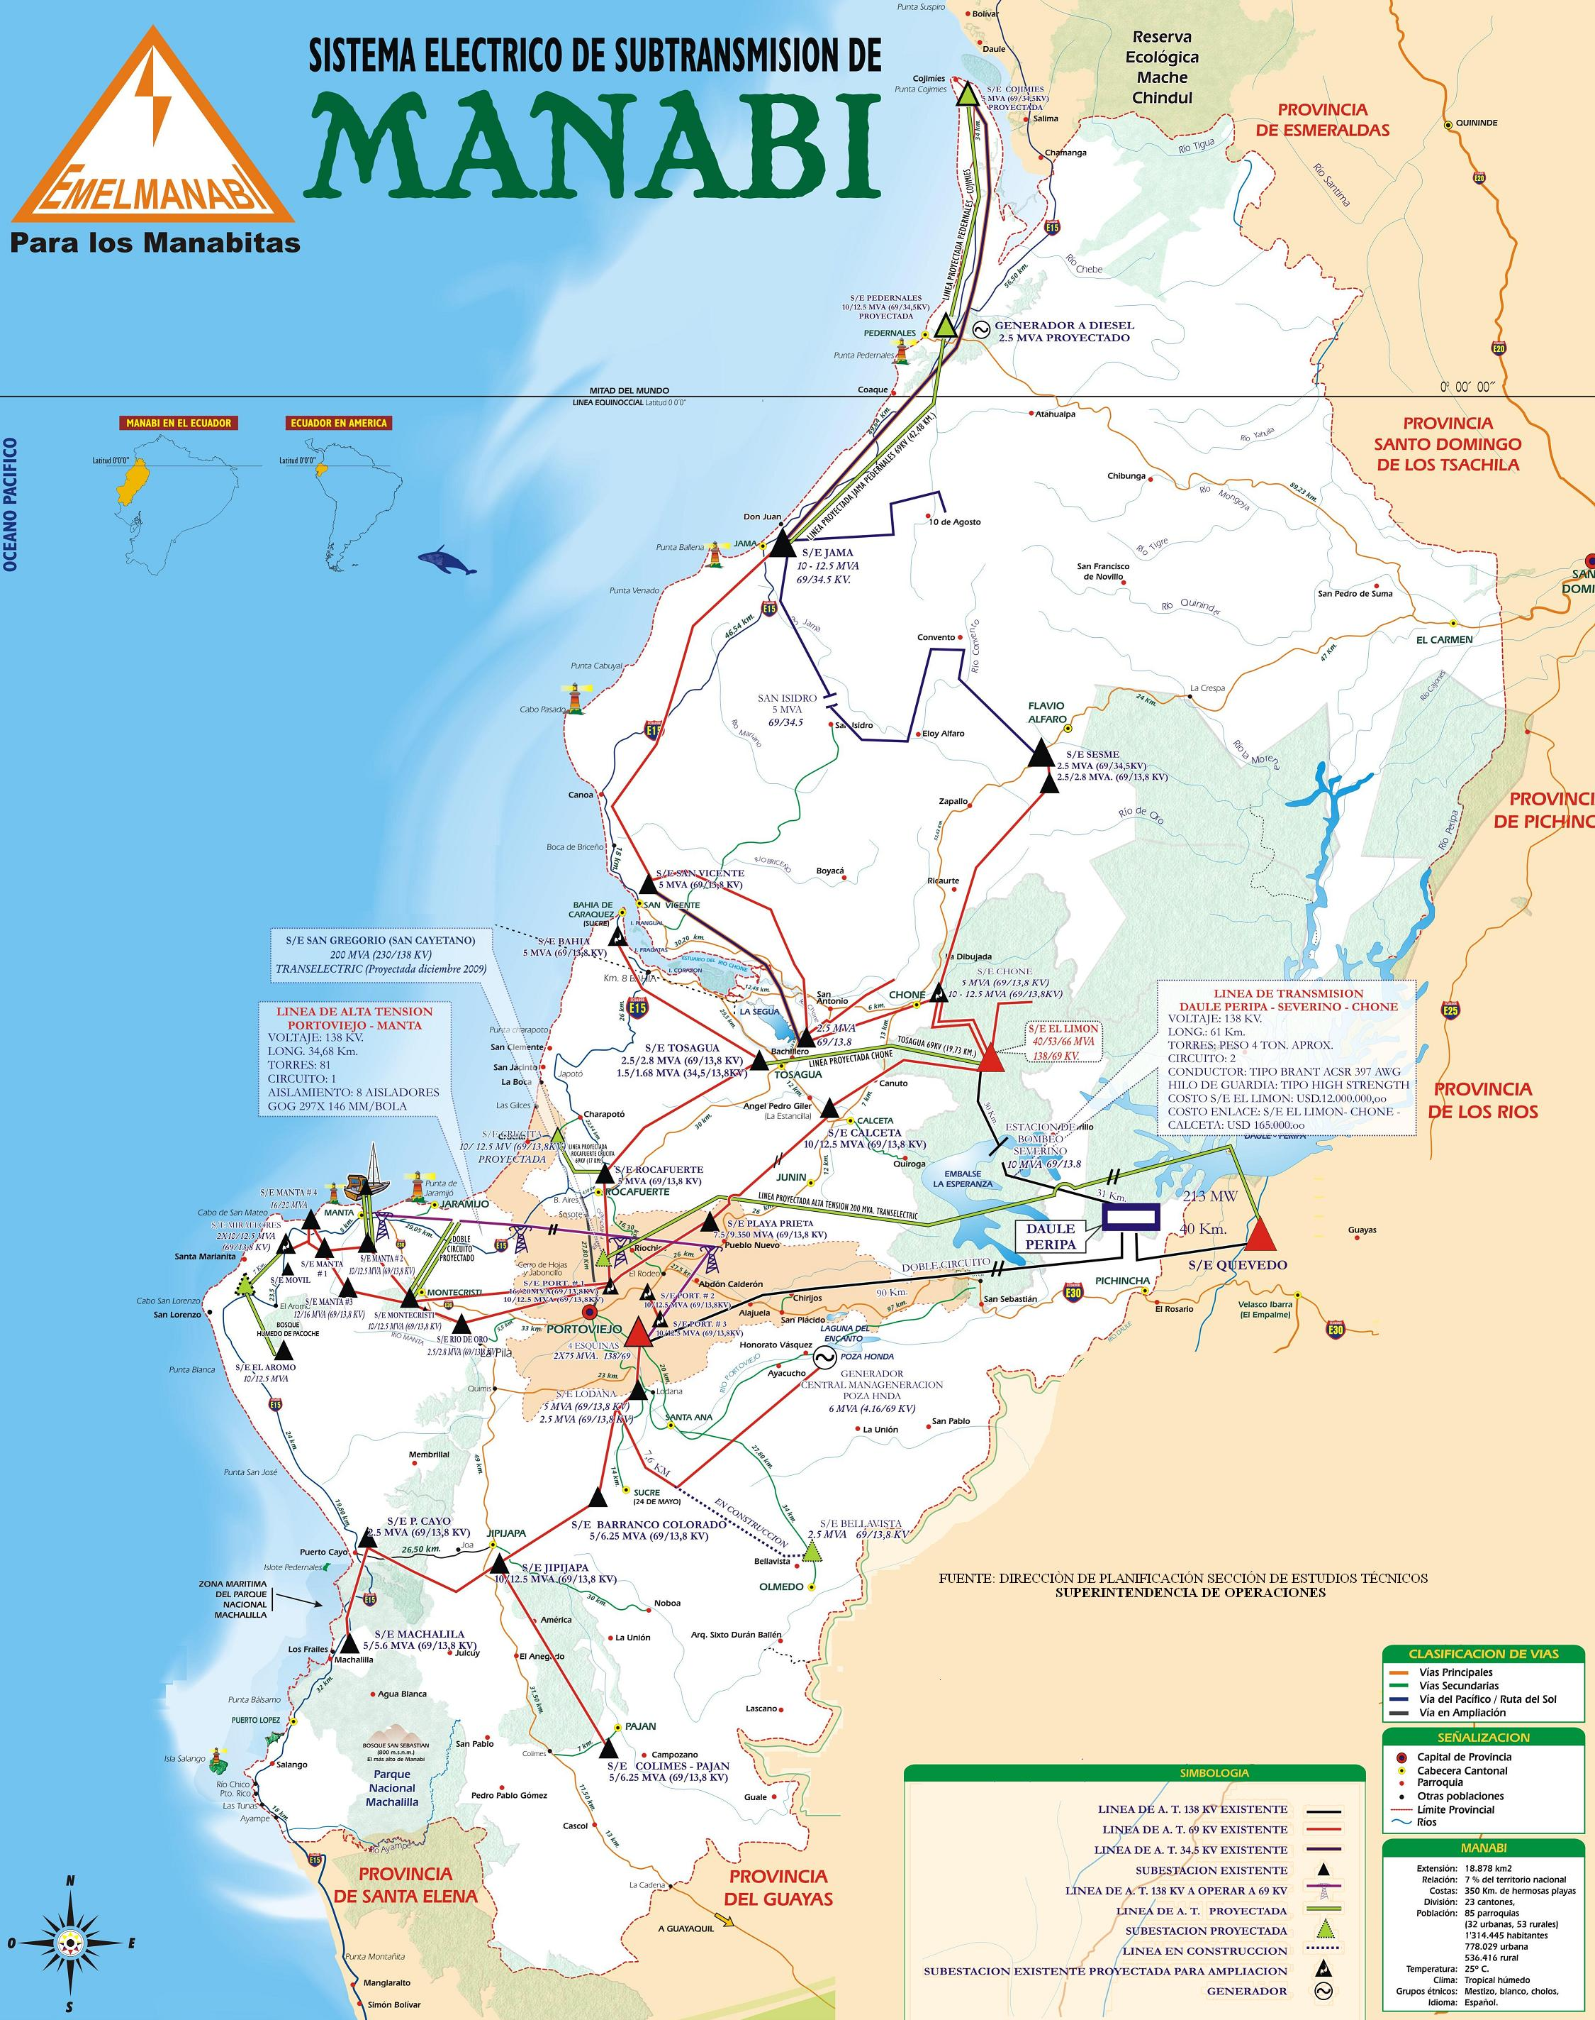
ANEXO 2

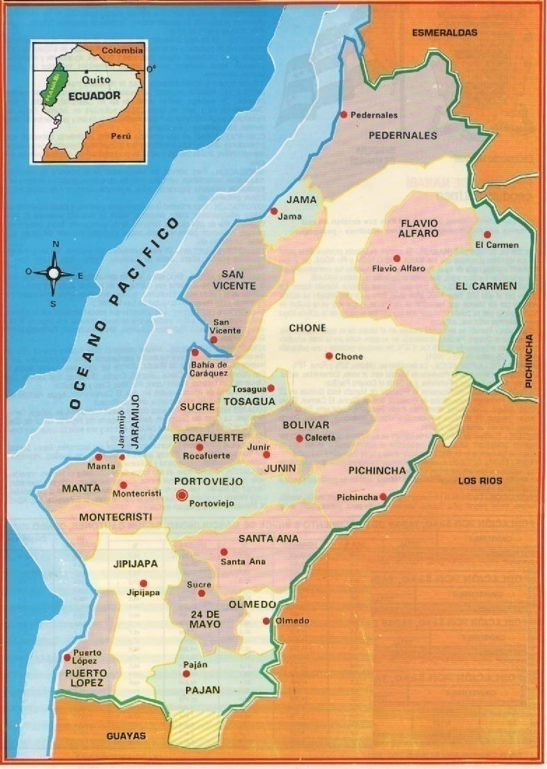
ANEXO # 3 UBICACIÓN DE SUBESTACIONES Y ALIMENTADORAS
SUBESTACION TRANSELECTRIC 4 ESQUINAS 30, 75, 75 MVA 138/69 KV.
SUBESTACIONES Y ALIMENTADORES
UBICACIÓN | NOMBRE | CAPACIDAD MVA | VOLTAJE MVA | ALIMENTADOR | ZONA A SERVIR
PORTOVIEJO | Portoviejo 1 | 20/24 | 69/13.8 | 1 | A. de Vera, Loma Blanca
 |  |  |  | 2 | 15 de Abril, 3 Marías
 |  |  |  | 3 | Centro Portoviejo, San Pablo
 |  |  |  | 4 | Shopping, tamarindo, Los Olivos
 |  |  |  | 7 | A. de Vera, Loma Blanca
 |  | 10/12.5 | 69/13.8 | 5 | Los Bosques, 5 de Junio
 |  |  |  | 6 | Tamarindo, Picoazá
 | Portoviejo 2 | 10/12.5 | 69/13.8 | 21 | Av. Universitaria, UTM
 |  |  |  | 22 | Av. Universitaria, Aeropuerto
 |  |  |  | 23 | Solca
 |  |  |  | 24 | Crucita
 | Portoviejo 3 | 10/12.5 | 69/13.8 | 31 | Fátima, San Pablo
 |  |  |  | 32 | Colg. Uruguay, El Guabito, Coca Cola
 |  |  |  | 33 | Cady, Colon
 |  |  |  | 34 | Los Ángeles
 |  |  |  | 35 | Libre
 | Rio de Oro | 2.5/2.8 | 69/13.8 | 1 | Vía Portoviejo, Antenas, La Pila
 |  |  |  | 2 | Estaciones de Bombeo (EAPAM)
MANTA | Manta 1 | 2x10/12.5 | 69/13.8 | 1 | 5 DE Junio, IESS, Inepaca, Oro Verde
 |  |  |  | 2 | Barrio Miraflores, Tarqui
 |  |  |  | 3 | Calle 13, B. Córdova, Mercado Central
 |  |  |  | 9 | Ales, Av. 103, El Palmar
 |  |  |  | 13 | Av. 24, Supermaxi, Cementerio
 | Móvil | 10 | 69/13.8 | 8 | B. Jocay, Clínica Manta, Las Cumbres
 |  |  |  | 11 | San Juan, Santa Martha, Vía San Mateo, Howard Johnson, Zona Rural
 | Manta 2 | 10/12.5 | 69/13.8 | 21 | Vía Manta Rocafuerte, Zona Industrial
 |  |  |  | 22 | Aeropuerto, Punta Blanca, Jaramijo
 |  |  |  | 23 | Hacia La FOL
 |  |  |  | 24 | Los Esteros, Zona Industrial
 | Manta 3 | dic-16 | 69/13.8 | 31 | San Pedro, P. Eloy Alfaro, Pradera
 |  |  |  | 32 | Jocay, Cumbres
 |  |  |  | 33 | Libre
 |  |  |  | 34 | Paseo Shopping, Villas Seguro
MONTECRISTI | Montecristi | 10/12.5 | 69/13.8 | 1 | Montecristi, E. Las Palmas, Zona Rural
 |  |  |  | 2 | Colorado, La Fabril
 |  |  |  | 3 | El Café, Coenansa
 |  |  |  | 4 | Base Naval
 |  |  |  | 5 | Libre
 |  | 2.5 | 69/13.8 | 6 | Asamblea
SANTA ANA | Lodana | 5 | 69/13.8 | 1 | Casa Lagarto
 |  |  |  | 2,3,4 | Libre
 |  | 2.5 | 69/13.8 | 1 | Santa Ana
24 DE MAYO | Barranco Colorado | 5/6.25 |  | 1 | Vía Lodana
 |  |  |  | 2 | 24 de Mayo
JIPIJAPA | Jipijapa | 10/12.5 | 69/13.8 | 1 | Jipijapa
 |  |  |  | 2 | Jipijapa, Vía La América
 | Puerto Cayo | 2.5 | 69/13.8 | 1 | Puerto Cayo
PUERTO López | Machalilla | 5/5.6 | 69/13.8 | 1 | Puerto López
 |  |  |  | 2 | Machalilla
PAJAN | Colimes | 5/6.25 | 69/13.8 | 1 | Paján
 |  |  |  | 2 | Libre
 |  |  |  | 3 | Cascol
SUBESTACION TRANSELECTRIC CHONE 40/50/60 MVA 138/69 KV.
SUBESTACIONES Y ALIMENTADORES
UBICACIÓN | NOMBRE | CAPACIDAD MVA | VOLTAJE KV | ALIMENTADOR | ZONA A SERVIR
PORTOVIEJO | Playa Prieta | 7.5/9.375 | 69/13.8 | 1 | Rio Chico
 |  |  |  | 2 | Calderón, San Placido
CALCETA | Calceta | 10/12.5 | 69/13.8 | 1 | Estancilla
 |  |  |  | 2 | Barrio Miraflores, Tarqui
 |  |  |  | 3 | Calle 13, B. Córdova, Mercado Central
 |  |  |  | 4 | Ales, Av. 103, El Palmar
 |  |  |  | 5 | Av. 24, Supermaxi, Cementerio
ROCAFUERTE | Rocafuerte | 5 | 69/13.8 | 1 | Los Puertos, Charapoto
 |  |  |  | 2 | By Pass
 |  |  |  | 3 | Rocafuerte
 |  |  |  | 4 | Rio Chico
TOSAGUA | TOSAGUA | 2.5/2.8 | 69/13.8 | 1 | Tosagua
 |  | 1.5/1.68 |  | 1 | Vía Bahía Km. 20
CHONE | Chone | 10/12.5 | 69/13.8 | 1 | San Antonio, Hospital, Terminal
 |  |  |  | 2 | Centro de Chone, Santa Rita
 |  |  |  | 3 | CRM
 | Sesme | 2.5/2.8 | 69/34.5 | 1 | A san Isidro
 |  |  |  | 2 | Libre
 |  | 2.5/2.8 | 69/13.8 | 1 | A Flavio Alfaro
BAHIA | Bahía | 5/6.25 | 69/13.8 | 1 | Montecristi, E. Las Palmas, Zona Rural
 |  |  |  | 2 | Colorado, La Fabril
 |  |  |  | 3 | El Café, Coenansa
 |  |  |  | 4 | Base Naval
SAN VICENTE | San Vicente | 5 | 69/13.8 | 4 | Libre
 |  |  |  | 5 | Asamblea
 |  |  |  | 6 | Casa Lagarto
 |  |  |  | 1 | Libre
JAMA | Jama | 10/12.5 | 69/34.5 | 1 | Centro de Jama
 |  |  |  | 2 | Vía a San Isidro
 |  |  |  | 3 | A Pedernales

ANEXO # 4 DISTRIBUCIÓN GEOGRAFICA DE OFICINAS EN LA ZONA DE CONCESION
Sub Agencia
Agencia
Guale
Noboa
La Unión
San Plácido
Calderón
Crucita
Charapotó

Canuto
San Isidro
Cojimíes

ANEXO # 5 NÚMERO DE CLIENTES EN AGENCIAS Y SUBAGENCIAS
UBICACIÓN DE AGENCIAS Y SUBAGENCIAS
CANTÓN | UBICACIÓN | N° CLIENTES
PEDERNALES | PEDERNALES | 6300
 | COJIM  ÍES | 1122
JAMA | JAMA | 2334
SAN VICENTE | SAN VICENTE | 4315
BAHÍA DE CARÁQUEZ | BAHÍA DE CARAQUEZ | 7104
 | SAN ISIDRO | 1137
 | CHARAPOTÓ | 3142
FLAVIO ALFARO | FLAVIO ALFARO | 3267
CHONE | CHONE | 19021
 | CANUTO | 1521
CALCETA | CALCETA | 6203
JUNÍN | JUNÍN | 2937
TOSAGUA | TOSAGUA | 4923
PORTOVIEJO | PORTOVIEJO | 46011
 | SAN PLÁCIDO | 2345
 | CALDERÓN | 1583
 | CRUCITA | 2524
ROCAFUERTE | ROCAFUERTE | 5417
SANTA ANA | SANTA ANA | 5263
 | LA UNIÓN | 1231
OLMEDO | OLMEDO | 2129
24 DE MAYO | 24 DE MAYO | 3506
 | NOBOA | 834
JIPIJAPA | JIPIJAPA | 14807
PAJAN | PAJÁN | 5505
 | GUALE | 1087
JARAMIJÓ | JARAMIJÓ | 2486
MONTECRISTI | MONTECRISTI | 10267
MANTA | MANTA | 59010
TOTAL | 30 | 227331
Nota: Datos a Agosto/2009.

DATOS ESTADÍSTICOS CNEL - MANABI (ex - EMELMANABÍ) PERÍODO 2001-2009
DESCRIPCIÓN |  | AÑO
 |  | 2001 | 2002 | 2003 | 2004 | 2005 | 2006 | 2007 | 2008 | 2009
Número de Clientes |  | 171.522,0 | 177.148,0 | 182.082,0 | 189.979,0 | 198.720,1 | 206.544,5 | 208.735,7 | 214.733,6 | 220.317,0
Tasa de crecimiento Clientes | % | 4,3% | 3,3% | 2,8% | 4,3% | 4,6% | 3,9% | 1,1% | 2,9% | 2,6%
ENERGÍA COMPRADA | MW-H | 697.098,2 | 727.909,6 | 793.701,3 | 871.425,0 | 915.287,7 | 998.552,2 | 1.075.834,8 | 1.175.568,6 | 1.253.095,8
Tasa Crecimiento Energía Comprada | % | 3,7% | 4,4% | 9,0% | 9,8% | 5,0% | 9,1% | 7,7% | 9,3% | 6,6%
ENERGÍA VENDIDA | MW-H | 503.488,3 | 512.451,3 | 528.460,4 | 558.287,8 | 547.177,0 | 576.968,9 | 623.078,9 | 669.163,9 | 780.323.468,4
Nota.- Año 2009 proyectado
ANEXO # 6 DATOS ESTADÍSTICOS COMERCIALES

ANEXO # 7 PÉRDIDAS DE ENERGÍA
CNEL - M A N A B Í S.A. (ex EMELMANABI)
BALANCE ENERGÉTICO PERIODO 1982-2008
AÑO | ENERGÍA DISPONIBLE MWH | ENERGÍA FACTURADA MWH | PÉRDIDAS DE ENERGÍA MWH | FACTOR DE PÉRDIDA (%)
1982 | 181.936 | 141.305 | 40.631 | 22,3
1983 | 186.401 | 153.661 | 32.739 | 17,6
1984 | 193.991 | 143.682 | 50.309 | 25,9
1985 | 216.930 | 164.480 | 52.450 | 24,2
1986 | 259.174 | 174.800 | 84.374 | 32,6
1987 | 283.400 | 188.491 | 94.909 | 33,5
1988 | 303.584 | 206.772 | 96.812 | 31,9
1989 | 320.801 | 233.940 | 86.861 | 27,1
1990 | 365.443 | 275.013 | 90.430 | 24,7
1991 | 403.069 | 322.263 | 80.806 | 20,0
1992 | 420.110 | 329.441 | 90.669 | 21,6
1993 | 448.388 | 349.182 | 99.206 | 22,1
1994 | 481.971 | 348.489 | 133.481 | 27,7
1995 | 507.187 | 370.615 | 136.572 | 26,9
1996 | 580.871 | 422.223 | 158.648 | 27,3
1997 | 660.618 | 467.031 | 193.587 | 29,3
1998 | 664.464 | 498.977 | 165.487 | 24,9
1999 | 641.001 | 456.622 | 184.379 | 28,76
2000 | 672.203 | 468.273 | 203.930 | 30,34
2001 | 697.098 | 503.488 | 193.610 | 27,77
2002 | 727.910 | 512.451 | 215.458 | 29,60
2003 | 793.701 | 528.460 | 265.241 | 33,42
2004 | 871.425 | 558.287 | 313.138 | 35,93
2005 | 915.287 | 547.177 | 368.110 | 40,22
2006 | 998.552 | 578.205 | 420.347 | 42,10
2007 | 1.075.834 | 624.399 | 451.435 | 41,96
2008 | 1.175.568 | 697.572 | 477.996 | 40,66

ANEXO # 8 PROYECTO N° 1: Cálculo Relación Costo - Beneficio
A continuación se presentan los flujos brutos del proyecto, ingresos y costos.
Mes | Ingreso  KWH Incorporado Acumulado mes  us. | Ingreso  KWH Reliquidado us. | Costo de Inversión us.
1 | 1806 | 10836 | 7863,39
2 | 7386 | 33480 | 7872,02
3 | 13584 | 37188 | 8831,98
4 | 19278 | 34164 | 8049,10
5 | 23658 | 26280 | 6008,02
6 | 24900 | 7452 | 1949,16
7 | 25437 | 3222 | 896,00
TOTAL | $116.049,00 | $152.622,00 | $41.469,67

La tasa de interés se establece a continuación
tasa de interés activa anual (enero 2006) | 8,29%
tasa de interés pasiva anual (enero 2006) | 5,24%
 | Interés Compuesto | Interés Simple
tasa de interés activa mensual (enero 2006) | 0,67% | 0,69%
tasa de interés pasiva mensual (enero 2006) | 0,43% | 0,44%
tasa a utilizar en los cálculos | 0,67%

Puesto que se considera un valor intrínseco del dinero a través del tiempo, representado por la tasa de interés, se procederá a llevar los flujos brutos de efectivo a valor actual.
Con este propósito se aplica la fórmula de valor actual (VA), a cada valor, ya que todos los valores son distintos y no se puede aplicar una fórmula general de anualidades. La fórmula se presenta a continuación:
$$VA=A{\left(1+i\right)}^{-t}$$
Donde,
VA = Valor actual de una cantidad única dada.
A = Monto de dinero en un período t.
i = tasa de interés.
t = número de períodos.
Además se presenta a continuación un diagrama del procedimiento que representa la fórmula.
0
1
2
3
4
t-1
t
. . .
A
$$A{(1+i)}^{-3}$$

Continuando con el procedimiento se presentan en la siguiente tabla los valores actuales de los flujos brutos de efectivo expuestos anteriormente.

Mes | Valor Actual del Ingreso KWH Incorporado Acumulado Mes  us. | Valor Actual del Ingreso KWH Reliquidado us. | Valor Actual del Costo de Inversión us.
1 | 1794,05 | 10764,32 | 7863,39
2 | 7288,61 | 33038,53 | 7819,95
3 | 13316,21 | 36454,89 | 8715,52
4 | 18772,95 | 33268,96 | 7890,42
5 | 22885,81 | 25422,22 | 5850,62
6 | 23927,93 | 7161,08 | 1885,54
7 | 24282,27 | 3075,74 | 861,02

Vale mencionar que los costos son tratados como cantidades anticipadas, es decir que se dan al inicio del período. Seguidamente se presenta una tabla conteniendo el valor actual de la suma de los flujos brutos de efectivo y el cálculo del valor actual neto de los mismos.

Valor Actual de la Suma del Ingreso KWH Incorporado Acumulado Mes  us.  (A) | Valor Actual de la Suma del Ingreso KWH Reliquidado us.  (B) | Valor Actual de la Suma del Costo de Inversión us.  (C) | Valor Actual Neto del Flujo de Efectivo de la Inversión  A+B-C
$112.267,83 | $149.185,74 | $40.886,46 | $220.567,11

Dado que el valor actual neto de los flujos de efectivo es positivo, sea puede adelantar que la relación Beneficio-Costo es mayor a 1. A continuación se presenta el cálculo de la misma:
Valor Actual Ingresos  (A+B) | Valor Actual Costos  (C)
$261.453,57 | $40.886,46

Relación Beneficio-Costo | 6,39

ANEXO # 9 Proyecto Nº 3: Cálculo Beneficio-Costo.

La tasa de interés a emplear en los cálculos es la tasa de interés referencial establecida por el Banco Central del Ecuador al 10 de enero de 2006.

tasa de interés activa anual (enero 2006) |  |  | 8,29%
tasa de interés pasiva anual (enero 2006) |  |  | 5,24%
 |  |  | Interés Compuesto | Interés Simple
tasa de interés activa mensual (enero 2006) |  |  | 0,67% | 0,69%
tasa de interés pasiva mensual (enero 2006) |  |  | 0,43% | 0,44%
tasa a utilizar en los cálculos |  |  | 0,67%

Consecutivamente se presenta una tabla que contiene los flujos corrientes de ingresos y costos que se realizan para los 12 meses que dura el proyecto. Los que se obtienen por la incorporación de “nuevos” consumos a la facturación; El rubro Ingreso se Acumula inicia con un valor de USD 16,500.00, para el primer mes, y va creciendo por el mismo monto mes a mes por el tiempo que se implanta el proyecto. También se tiene otros ingresos que corresponden al total de kwh refacturados al final del proyecto, los cuales se mantienen en una cantidad constante durante todo el proyecto, por un monto de USD 99,000.00, y se dan al final de cada período. Por otra parte, los costos se mantienen también constantes, por una cantidad de USD 191,867.42, sin embargo éstos se realizan en forma anticipada.

 | MESES | Abonados A Ser Instalados | Energía Recuperación (kwh/mes) | Ingreso se Recupera  ($) | Ingreso se Acumula  (A)  ($) | Otros Ingresos  (B)  ($) | Costo  ($)
 | 1 | 2.500 | 165.000 | 16500 | 16500,00 | 99000,00 | 191867,42
 | 2 | 2.500 | 165.000 | 16500 | 33000,00 | 99000,00 | 191867,42
 | 3 | 2.500 | 165.000 | 16500 | 49500,00 | 99000,00 | 191867,42
 | 4 | 2.500 | 165.000 | 16500 | 66000,00 | 99000,00 | 191867,42
 | 5 | 2.500 | 165.000 | 16500 | 82500,00 | 99000,00 | 191867,42
 | 6 | 2.500 | 165.000 | 16500 | 99000,00 | 99000,00 | 191867,42
 | 7 | 2.500 | 165.000 | 16500 | 115500,00 | 99000,00 | 191867,42
 | 8 | 2.500 | 165.000 | 16500 | 132000,00 | 99000,00 | 191867,42
 | 9 | 2.500 | 165.000 | 16500 | 148500,00 | 99000,00 | 191867,42
 | 10 | 2.500 | 165.000 | 16500 | 165000,00 | 99000,00 | 191867,42
 | 11 | 2.500 | 165.000 | 16500 | 181500,00 | 99000,00 | 191867,42
 | 12 | 2.500 | 165.000 | 16500 | 198000,00 | 99000,00 | 191867,42
AL TÉRMINO DEL PROYECTO 12 MESES |  | 30.000 | 1.980.000 | 198.000 | 1.287.000 | 1.188.000 | 2.302.409
 |  |  |  |  |  | S
 |  |  |  | TOTAL DE INGRESOS (A+B) |  | 2.475.000

Estos flujos brutos de efectivo son llevados al presente y sumados por medio de las siguientes fórmulas:
Para los otros ingresos se emplea la siguiente fórmula.
$${VA}_{0}=A\frac{{\left(1+i\right)}^{t}-1}{{i\left(1+i\right)}^{t}}$$
Donde,
VA = Valor actual de una suma de anualidades fijas vencidas.
A = Monto de dinero que se repite t veces.
i = tasa de interés.
t = número de periodos.

0
1
2
3
4
t-1
t
. . .
A
A
A
A
A
A

Diagrama de un conjunto de anualidades constantes vencidas para t períodos

Para los costos se emplea la siguiente fórmula:
$${VA}_{1}=A\frac{{\left(1+i\right)}^{t}-1}{{i\left(1+i\right)}^{t-1}}$$
Donde,
VA = Valor actual de una suma de anualidades fijas anticipadas.
A = Monto de dinero que se repite t veces.
i = tasa de interés.
t = número de periodos.

0
1
2
3
4
t-1
t
. . .
A
A
A
A
A
A

Diagrama de un conjunto de anualidades constantes anticipadas para t períodos
Para los ingresos por KWH Incorporado Acumulado Mes se emplea la siguiente fórmula:

$${VA}_{g}=A\frac{{\left(1+i\right)}^{t}-1}{{i\left(1+i\right)}^{t}}+\frac{G}{i}\left[\frac{{\left(1+i\right)}^{t}-1}{{i\left(1+i\right)}^{t}}-\frac{it}{{i\left(1+i\right)}^{t}}\right]$$
Donde,
VA = Valor actual de una suma de anualidades más aumento con gradiente aritmético.
A = Monto de dinero que se repite t veces.
G = Monto de dinero que se adiciona cada período al monto de dinero anterior t-1 veces.
i = tasa de interés.
t = número de periodos.
0
1
2
3
4
t-1
t
. . .
A+2G
A+G
A
A+3G
A+(t-2)G
A+(t-1)G

Diagrama de un conjunto de anualidades con gradiente vencidas para t períodos
Los resultados para cada grupo de flujo de efectivo se detallan en la siguiente tabla. Además, se expone el valor actual neto de estos flujos de efectivo, es decir, los ingresos totales menos los costos totales. EL valor actual neto es positivo lo que significa que la razón beneficio/costo será mayor que 1, resultando en un beneficio para la Empresa.

Valor Actual de la Suma del Ingreso se Acumula  (A)  ($) | Valor Actual de la Suma de los Otros Ingresos  (B)  ($) | Valor Actual de la Suma del Costo  (C)  ($) | Valor Actual Neto de los Flujos de Efectivo  (A+B-C)  ($)
1217982,34 | 1138138,35 | 2220462,56 | 135658,13

Seguidamente se agregan las sumas de valor actual de los grupos de ingresos para obtener los ingresos totales. Dividiendo los ingresos totales actuales para los costos totales se obtiene la relación beneficio-costo, la misma que es mayor a 1. Para este caso, la relación beneficio-costo nos indica el porcentaje de la inversión realizada que se recupera en el período de la inversión, en este caso por cada USD 100 invertidos se obtienen USD 106 durante un año.

Valor Actual de los Ingresos  (A+B)  ($) | Valor Actual de los Costos  (C)  ($) |  | Valor Actual Neto  (A+B-C)  ($)
2356120,69 | 2220462,56 |  | 135658,13
 |  | Relación Beneficio-Costo (A+B)/C |  | 1.06
ANEXO # 10 FORMULARIO DE INSPECCIÓN
CNEL - MANABI FORMULARIO DE INSPECCIÓN
ABONADO______________________________________________________ |  |  |  |  |  |  |  |  | Fecha: .........................
DIRECCION: _____________________________________________________ |  |  |  |  |  |  |  |  | Uso de local: ..................
CUENTA: _______________________________________________________ |  |  |  |  |  |  |  |  | AGENCIA:............................
D A T O S D E C A M P O
EQUIPO DE MEDICIÓN |  |  | SERVICIO |  | PRUEBAS TECNICAS
MEDIDOR | _________ |  | ____ | 110Volt | FECHA................ |  |  | FECHA................ |  | FECHA................
DEMANDA | _________ |  | ____ | 220Volt | I1= | _____ | P1=____ | I1= ___ | P1=___ | I1= ___ | P1=___
# DIGITOS | _________ |  | ____ | TRIFÁSICO | I2= | _____ |  | I2= ___ |  | I2= ___
TIPO | _________ | fecha |  |  | I3= | _____ |  | I3= ___ |  | I3= ___
LECTURA1 | _________ | ............
LECTURA2 |  | ............ | KVA | ______ | N VUEL_____ |  | P2=____ | N VUEL_____ | P2=___ | N VUEL_____ | P2=___
LECTURA3 | _________ | ............ |  |  | T= | _____ |  | T= ___ |  | T= ___
LECTURA4 | _________ | ............ |  |  | Kh | _____ |  | Kh ___ |  | Kh ___
SELLOS DE LABORATORIO |  |  |  | CENSO DE CARGA |  |  |  | OBSERVACIONES DEL INSPECTOR
SELLO 1 | ____________ |  | CARGA |  |  | N° | Kwh/mes | _____________________________
SELLO 2 | ____________ |  | Focos |  |  | _______ | ________
 |  |  | Refrigeradora |  |  | _______ | ________ | _____________________________
SELLOS EXTERNOS |  |  | Plancha |  |  | _______ | ________
ENCONTRO |  |  | A. Acondicionado |  |  | _______ | ________ | _____________________________
SELLO | _________ |  | Televisor |  |  | _______ | ________
SELLO | _________ |  | Equipo de sonido |  |  | _______ | ________ | _____________________________
 | DEJO |  | Ventilador |  |  | _______ | ________
SELLO | _________ | ............ | Licuadora |  |  | _______ | ________ | _____________________________
SELLO | _________ | ............ | Bomba de agua |  |  | _______ | ________ | .....................
SELLO | _________ | ............ | ........................ |  |  | _______ | ________ | NOMBRE INSPECTOR
HISTORIA DE CONSUMOS |  |  |  |  |  | LIQUIDACION
Emisión lect. Ant. Lect. Act. Consumo |  |  |  |  |  | ANALISIS DE CONSUMOS |  |  | Lectura 1........ Fecha........
________ ________ _________ _________ |  |  |  |  |  |  | (KWH) |  | Lectura 2........ Fecha........
________ ________ _________ _________ |  |  |  |  |  | Promedio anterior: ........ |  |  | Días | KWH
________ ________ _________ _________ |  |  |  |  |  |  |  |  | _____
________ ________ _________ _________ |  |  |  |  |  | Promedio actual: ............
________ ________ _________ _________ |  |  |  |  |  |  |  |  | 30 | X= …….KWH/MES
________ ________ _________ _________ |  |  |  |  |  | Recuperación Neta.........
________ ________ _________ _________
________ ________ _________ _________ |  |  |  |  |  | Recuperación
________ ________ _________ _________ |  |  |  |  |  | Acumulada: ………….
ACCION FINAL
_______________________________________________________________________________________
 | ING. RESPONSABLE |  |  |  |  |  |  |  | SUPERINT. CLIENTE

ANEXO # 11 FOTOS DE MANIPULACIONES
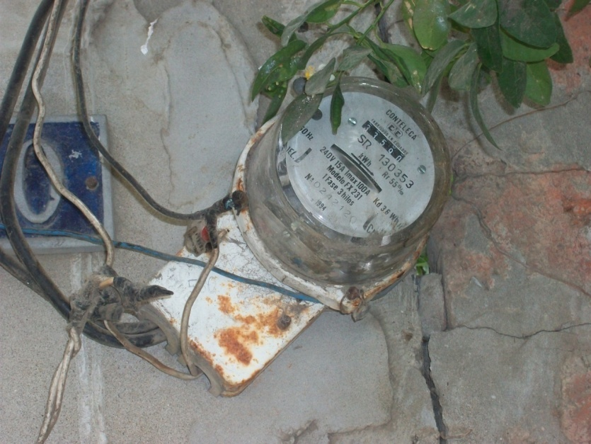
FOTO # 1 MEDIDOR VIRADO

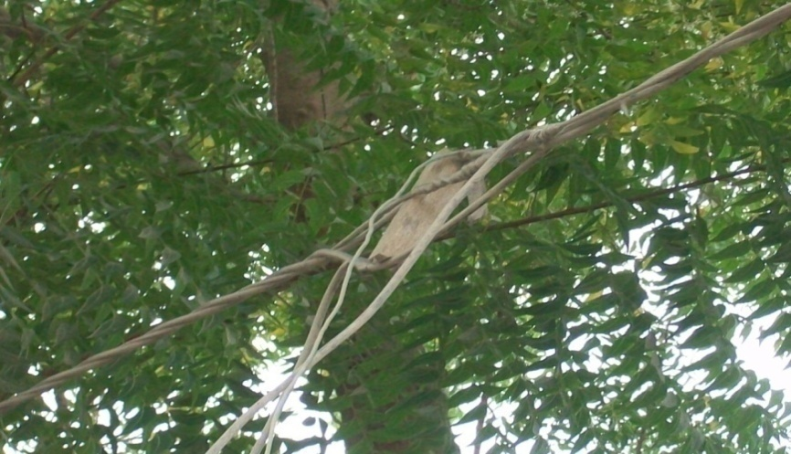
FOTO # 2 DERIVACIÓN EN LA ACOMETIDA

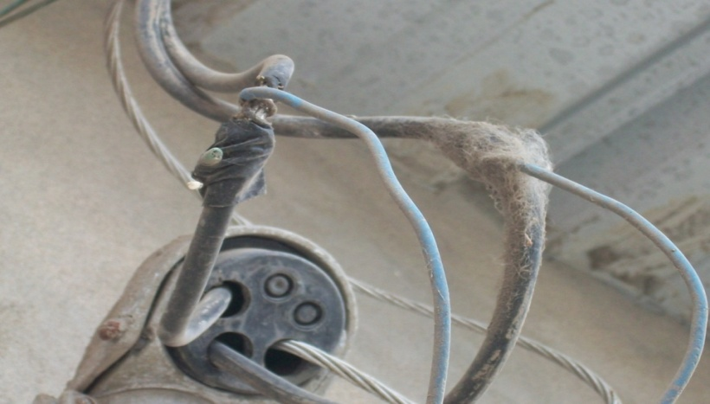
FOTO # 3 LÍNEAS DIRECTAS EN LA ACOMETIDA

FOTO # 4 FASE DIRECTA EN BASE SOCKET
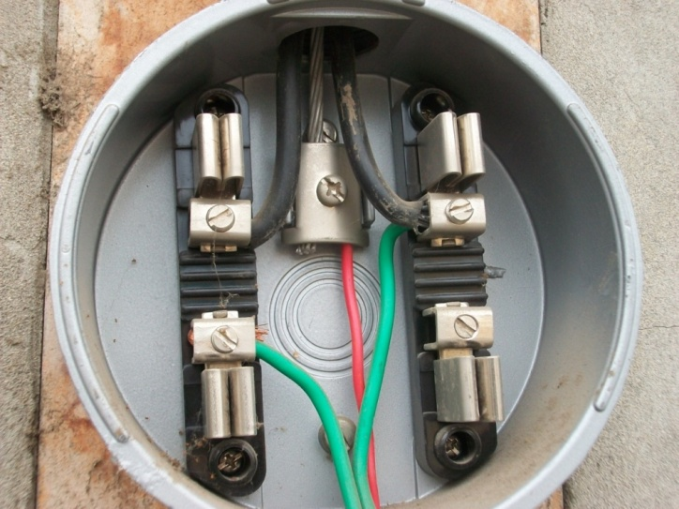

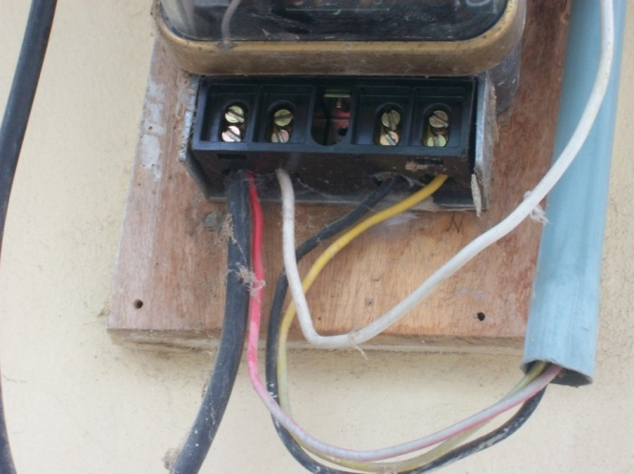
FOTO # 5 LÍNEA DIRECTA EN BORNERA

FOTO # 6 LÍNEA DIRECTA EN BORNERA
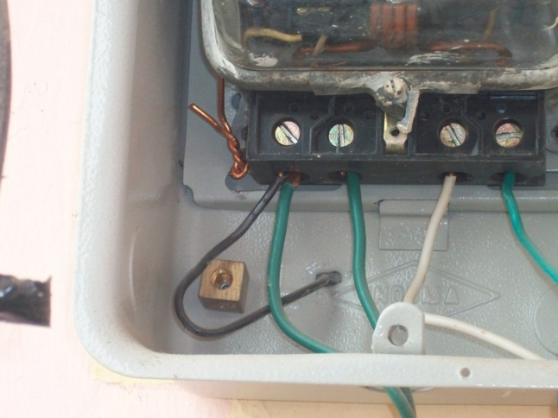

BIBLIOGRAFÍA

- Zambrano Cevallos Edigson, EXPERIENCIAS EN EL CONTROL DE PÉRDIDAS NEGRAS DE ENERGÍA DE LA EMPRESA REGIONAL MANABÍ S.A. , Julio de 1991

- Yuraszeck Troncoso José, EXPERIENCIA DE CHILÉCTRICA METROPOLITANA S.A. EN EL CONTROL DEL HURTO DE ENERGÍA, Octubre de 1988.

- Dirección de Planificación, ESTADÍSTICAS DE EMELMANABÍ, Septiembre del 2009

- Infante Villareal Arturo, EVALUACIÓN FINANCIERA DE PROYECTOS DE INVERSIÓN, Editorial Norma S.A. , 1988

- Pertus Gavien Lincean, MATEMÁTICAS FINANCIERAS, MCGRAW-HILL INTERAMERICANA S.A., 1997

